

**Wydział Informatyki, Elektroniki i Telekomunikacji**

**Projektowanie Systemów Informatycznych - Projekt**

**System wspomagania zarządzania pizzerią**

**Pizza Jeden**

*Autorzy:*Katarzyna Banaszak   
Kamil Kaleta  
Bartosz Kusek  
Wiktor Łęczyński  
  
 *Prowadząca:*dr inż. Ewa Olejarz-Mieszaniec

**Spis Treści**

**I Dokumentacja projektu 3**

**1. Sformułowanie zadania projektowego 5**

**1.1. Obszar i przedmiot modelowania 5**

1.1.1. Dziedzina problemu

**1.2. Obszar modelowania 5**

1.2.1. Opis struktury organizacyjnej

1.2.2. Obszary aktywności

**1.3. Zakres odpowiedzialności systemu: opis obszarów aktywności 7**

1.3.1. Opis stanowisk pracy biorących udział w realizacji procedur biznesowych

1.3.2. Opis procedur biznesowych w kolejnych zidentyfikowanych obszarach aktywności (OA)

**1.4. Zakres odpowiedzialności systemu 9**

**1.5. Zwięzła nazwa problemu 9**

**1.6. Cele do osiągnięcia 9**

1.6.1. Cele produktu

1.6.2. Cele przedsięwzięcia projektowego

**2. Opis wymagań 10**

**2.1.** **Funkcje systemu z punktu widzenia użytkownika 10**

**2.2. Dane przechowywane w systemie 11**

**2.3. Dokumenty wprowadzane i wyprowadzane z systemu 12**

**2.4. Wymagania specjalne i ograniczenia 13**

**2.5. Analiza wymagań funkcjonalnych 13**

**2.6. Wymagania funkcjonalne dla dodatkowych funkcji systemu 23**

**2.7. Wymagania niefunkcjonalne 23**

**3. Analiza funkcjonalna systemu i proces dekompozycji 25**

**3.1. Diagram kontekstowy 25**

**3.2. Analiza top-down 26**

**4. Słownik danych jako uzupełnienie punktu 3. 33**

**4.1. Strumienie danych 33**

**4.2. Magazyny danych 33**

**5. Analiza struktur danych przechowywanych w systemie 35**

**5.1. Diagram ERD 35**

**5.2. Tabela krzyżowa 36**

**5.3. Opis relacji między encjami wraz z krotnościami 36**

**6. Zachowanie systemu w czasie 37**

**7. Projekt interfejsu użytkownika 41**

**8. Weryfikacja wytworzonych artefaktów i koncepcji systemu 48**

**9. Architektura systemu 49**

**9.1. Architektura całego systemu 49**

**9.2. Architektura podsystemów 50**

**10. Podsumowanie 51**

**10.1. Założenia implementacyjne 51**

**10.2. Weryfikacja całości projektu systemu 51**

**10.3. Uwagi i wnioski końcowe 51**

**Źródła i wykorzystane narzędzia 53**

**Spis rysunków i tabel 54**

**II Załączniki 55**

**A. Słownik pojęć dziedzinowych 55**

**B. Wzory dokumentów 56**

**C. Raport z podziału pracy w zespole i realizacji 58**

**1. Sformułowanie zadania projektowego**

**1.1. Obszar i przedmiot modelowania**

**1.1.1. Dziedzina problemu**

Opis firmy:

Firma Pizza Jeden została założona w 2014 roku. Mieści się na Krakowskim Podgórzu. Dziennie obsługuje setki zamówień. Posiada niewielki lokal, który,  
ze względu na swoje położenie, odwiedzany jest głównie przez zagranicznych turystów, zwiedzających Fabrykę Schindlera, MOCAK oraz inne atrakcje kulturalne Podgórza. Pizzeria przyjmuje wiele zamówień telefonicznych, a także internetowych składanych przez okolicznych mieszkańców i pracowników pobliskich firm za pośrednictwem portalu Pyszne.pl oraz systemu zamówień online UpMenu umieszczonego na stronie. W lokalu zatrudnionych jest wielu pizzerów, kasjerów i dostawców oraz jeden menedżer.

Cel firmy:

Celem firmy jest maksymalizacja zysku poprzez optymalizację  
i poprawę jakości świadczonych usług, poszerzanie zasięgu klienteli oraz utrzymanie grupy stałych klientów.

**1.2. Obszar modelowania**

**1.2.1. Opis struktury organizacyjnej**

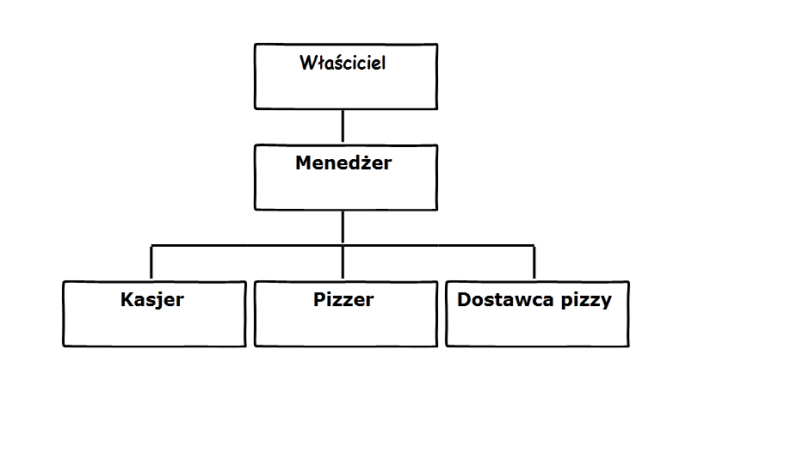

Rysunek 1.2.1. Schemat struktury organizacyjnej.

Większość pracowników pracuje w systemie dwuzmianowym. Właściciel nadzoruje firmę z zewnątrz, współpracując z menedżerem, który jest główną osobą odpowiedzialną za firmę. Zamówienia można składać na miejscu, telefonicznie oraz online (płatność z góry lub przy odbiorze – kartą albo gotówką). Przyjmuje je kasjer i przekazuje pizzerom.  
Gotowe pizze rozwożone są przez dostawców pizzy do klientów. Za stan magazynu odpowiada menedżer, jednak pizzer też może aktualizować dane magazynu oraz składać zamówienia. Harmonogram pracy jest układany przez pracowników przy zachowaniu określonych zasad, a nadzór nad nim sprawuje menedżer. Pod koniec dnia pracy kasjer sprawdza stan kasy fiskalnej i składa raport menedżerowi.

Firma Pizza Jeden zleca działalność księgową zewnętrznej firmie. Również dostawy do magazynu realizowane są przez stałych zewnętrznych dostawców.

**1.2.2. Obszary aktywności**

**OA1. Obsługa zamówień**

Zamówienia przyjmowane są przez kasjera na miejscu, telefonicznie, przez system zamówień online UpMenu  
na stronie internetowej oraz przez portal Pyszne.pl.  
Opłaty dokonuje się po złożeniu zamówienia (online lub przy odbiorze – gotówką albo kartą). Kasjer przekazuje treść zamówienia pizzerom.

**OA2. Zarządzanie zasobami ludzkimi**

Osoby zatrudnione pracują na dwie zmiany, bez stałego grafiku.  
Do zarządzania harmonogramem służy tablica uzupełniana  
z dwutygodniowym wyprzedzeniem. Kontrolę nad nim sprawuje menedżer. Menedżer ustala wysokość pensji, zatwierdza je, przydziela terminy urlopów.

**OA3. Zarządzanie magazynem**

Firma posiada dwóch dostawców składników. Większość produktów dostarczana jest każdego dnia rano. Na pozostałe, takie jak drożdże i mąka, zamówienia składane są, gdy ilość danego składnika spada poniżej określonego poziomu. Realizacja dostawy zajmuje jeden dzień.

**OA4. Księgowość i dokumentacja**

Raporty i dane przesyłane są do innej firmy, która zajmuje się ich opracowywaniem. Kontrolowane są też terminy ważności pozwoleń  
i badań. Informacje dotyczące certyfikatów. Wydawanie faktur.

**1.3. Opis obszarów aktywności**

**1.3.1. Opis stanowisk pracy**

Właściciel nie jest odpowiedzialny za bieżące sprawy dotyczące firmy, jednak to on opracował aktualny model biznesowy firmy. Zatrudnił również pierwszych pracowników oraz nawiązał współpracę z firmami zewnętrznymi odpowiedzialnymi za dostawy i księgowość.

Menedżer zarządza kadrą pracowniczą - to on zatrudnia nowych pracowników, układa harmonogram pracy czy nadzoruje pracę. Kontroluje pizzerię podczas nieobecności właściciela oraz przekazuje mu najważniejsze informacje, np. statystyki finansowe. Zajmuje się także składaniem zamówień  
do dostawców, kiedy zaopatrzenie w towary w magazynie spada do pewnego określonego poziomu.

Kasjer przyjmuje zamówienia składane na miejscu, odbiera telefony oraz obsługuje system zamówień online. Przekierowuje je do pizzerów. Pod koniec dnia pracy sprawdza stan kasy fiskalnej i składa raport menedżerowi.

Pizzer pracuje w kuchni i wykonuje zamówione pizze. Przygotowuje także dostarczane rano składniki. Posiada odpowiednie zaświadczenia sanitarno-epidemologiczne.

Dostawca pizzy zajmuje się dowożeniem zrealizowanych zamówień do klientów.

**1.3.2. Opis procedur biznesowych**

**OA1. Obsługa zamówień**

**a) przyjmowanie zamówień**

Kasjer przyjmuje zamówienie i rejestruje je w systemie.

**b) przygotowywanie zamówień**

Kasjer przekazuje szczegóły zamówienia pizzerom,   
którzy zajmują się ich realizacją.

**c) finalizowanie zamówień**

- na miejscu: gotowe zamówienia są wydawane bezpośrednio klientom,

- poza lokalem: gotowe zamówienia przekazywane są dostawcom.

**OA2. Zarządzanie zasobami ludzkimi**

**a) wybór terminów przez pracowników**

Pracownicy wpisują się do grafiku z dwutygodniowym wyprzedzeniem.

**b) wprowadzanie zastępstw**

W przypadku niedyspozycyjności danego pracownika  
w jego miejsce wyjątkowo przyporządkowuje się innego pracownika.

**c) zarządzanie wypłatami**

Ustalanie wysokości pensji, wypłacanie, zatwierdzanie.

**d)** **urlopy**

Menedżer ustala terminy i rodzaje urlopów  
z pracownikami.

**OA3. Zarządzanie magazynem**

**a) stałe zamówienia**

Zlecenie stałych zamówień. Przyjmowanie dostarczonych składników.

**b) kontrola stanu magazynu**

Monitorowanie stanu magazynu, ustalenie minimalnych poziomów ilości składników.

**c) składanie zamówień**

W przypadku spadku poniżej poziomu składanie zamówienia do dostawcy. Realizacja następnego dnia.

**OA4. Księgowość i dokumentacja**

**a) sporządzanie raportów**

Zbieranie danych z operacji handlowych przeprowadzanych w firmie.

**b) dokumentacja certyfikatów i pozwoleń**

Kontrola terminów ważności pozwoleń, certyfikatów  
i badań.

**c) faktury**

Wydawanie i przechowywanie faktur.

**1.4. Zakres odpowiedzialności systemu**

System będzie odpowiedzialny za współpracę z używaną obecnie infrastrukturą. Oprócz zapisywania informacji o dostawach będzie kontrolować wszystkie zamówienia. System będzie narzędziem wspomagającym ustalanie grafiku. Będzie udostępniał harmonogram pracy wszystkim pracownikom. Umożliwi zdalną modyfikację grafiku z możliwością ustalenia ograniczeń  
i wymogów przez menedżera, np. zwiększona liczba dostawców wieczorami  
w weekendy. Jedną z jego funkcji będzie również przedstawianie zwięzłego raportu z dnia pracy. Wspomoże kontrolę nad dostawami celem prowadzenia księgowości.

**1.5. Zwięzła nazwa problemu**

Wspomaganie pracy firmy Pizza Jeden.

Nazwa kodowa: Pizza Jeden

**1.6. Cele do osiągnięcia**

**1.6.1. Cele produktu**

Głównym celem jest wsparcie menedżera w realizacji jego obowiązków. Pozwoli mu to na lepsze zarządzanie firmą oraz skupienie się na innych aspektach pracy w celu osiągnięcia większego zysku lub też poprawy warunków pracy w pizzerii. System usprawni organizację harmonogramów pracy.  
Połączenie danych z różnych systemów zamawiania w naszym rozwiązaniu umożliwi łatwiejszy przegląd zamówień oraz zarządzanie nimi. Natomiast narzędzie do wspomagania układania harmonogramu pracy poprawi komunikację między pracownikami a menedżerem oraz umożliwi dostęp i edycję grafiku nie tylko wewnątrz lokalu. System pomoże również przy wprowadzaniu ewentualnych zmian czy organizowaniu zastępstw. Jedną z dodatkowych funkcjonalności systemu będzie kontrola dostaw.

**1.6.2. Cele przedsięwzięcia projektowego**

Najistotniejszym celem naszego przedsięwzięcia jest przyswojenie zasad  
i technik projektowania systemu informatycznego. Poprzez modelowanie rzeczywistej firmy nabierzemy doświadczenia potrzebnego w naszych przyszłych projektach systemów informatycznych, ale też będziemy w stanie wdrożyć nasz projekt do firmy. Ważnym celem jest nabycie umiejętności rozmowy z klientem oraz przekształcania jego wymagań tak, aby na ich podstawie stworzyć odpowiadający jego oczekiwaniom produkt. Jednym z dodatkowych celów jest doskonalenie umiejętności planowania, zarządzania czasem i pracy w zespole.

**2. Opis wymagań**

**2.1. Funkcje z punktu widzenia użytkownika**

**2.1.1. Funkcje z punktu widzenia menedżera**

Zarządzanie zasobami ludzkimi:

* Zatrudnienie pracowników
* Przydzielanie urlopów
* Ustalenie harmonogramu pracy
* Ustalanie zastępstw
* Zarządzanie wypłatami

Zarządzanie magazynem:

* Złożenie zamówienia do dostawcy składników

Księgowość i dokumentacja:

* Przekazanie statystyk finansowych księgowej podsumowań  
  z zamówień składników i wypłat dla pracowników
* Przekazanie statystyk finansowych właścicielowi
* Monitorowanie terminów kontroli i badań.

**2.1.2. Funkcje z punktu widzenia kasjera**

Obsługa zamówień:

* Przyjmowanie zamówień złożonych na miejscu
* Przyjmowanie zamówień przez telefon
* Obsługa zamówień online
* Przekazanie zamówienia do pizzera
* Przekazanie zamówienia do dostawcy pizzy

Księgowość i dokumentacja:

* Przekazanie codziennie informacji o stanie kasy fiskalnej menedżerowi

**2.1.3. Funkcje z punktu widzenia pizzera**

Zarządzanie magazynem:

* Przyjmowanie dostaw składników

**2.1.4. Funkcje z punktu widzenia dostawcy pizzy**

Obsługa zamówień:

* Sprawdzanie adresów zamówień

**2.1.5. Funkcje z punktu widzenia pracownika pizzerii**

Zarządzanie zasobami ludzkimi:

* Sprawdzenie harmonogramu pracy
* Wybór terminów pracy
* Zgłaszanie nieobecności
* Zgłaszanie urlopów

**2.2. Dane przechowywane w systemie**

**2.2.1. Dane o pracownikach**

• Imię i Nazwisko Pracownika

• PESEL

• Stanowisko

• Wynagrodzenie

• Numer telefonu

• Adres e-mail

• Data zatrudnienia

• Data zwolnienia

**2.2.2. Rejestr magazynu**

• Nazwa produktu

• Identyﬁkator produktu

• Kategoria

• Cena sprzedaży

• Ilość w magazynie

• Informacje szczegółowe

• Miesięczne zapotrzebowanie

**2.2.3. Zamówienia złożone w pizzerii**

• Produkt

• Liczba sztuk/ilość

**2.2.4. Rejestr zamówień internetowych**

• Imię i nazwisko klienta / nazwa ﬁrmy

• Produkt

• Liczba sztuk

• Adres zamówienia

**2.2.5. Rejestr faktur**

• Nazwa ﬁrmy

• Opis zlecenia/zamówienia

• Data wystawienia

• Data realizacji

• NIP

• Adres email

• Numer telefonu

• Informacje dodatkowe

**2.2.6. Dane o sprzęcie używanym w pizzerii**

• Nazwa sprzętu

• Liczba sztuk

• Kategoria sprzętu

• Informacje o gwarancji i przeglądach

**2.3. Dokumenty wprowadzane i wyprowadzane z systemu**

* Faktury zarówno wprowadzane do rejestru (systemu)  
  i wyprowadzane z niego wygenerowanych w systemie
* Raporty PIT-11 dla pracowników
* Umowy na zlecenie z hurtowniami
* Dokumenty magazynowe wprowadzane jak i wyprowadzane

**2.4. Wymagania specjalne i ograniczenia**

**2.4.1. Księgowość**

System przesyła informacje o stanie kasy fiskalnej, wypłatach dla pracowników  
i podsumowanie z zamówień składników.

**2.4.2. Bezpieczne przechowywanie danych**

System powinien przechowywać dane w taki sposób, by były nienaruszalne.  
Należy cyklicznie robić kopie zapasowe dokumentów.

**2.4.3. Stabilność systemu**

Wszelkie awarie systemu (np. strony internetowej) należy naprawiać niezwłocznie (może to zrobić osoba z zewnątrz), by nie dopuścić do paraliżu pracy pizzerii.

**2.5. Analiza wymagań funkcjonalnych**

**2.5.1. Obsługa zamówień (OA1)**

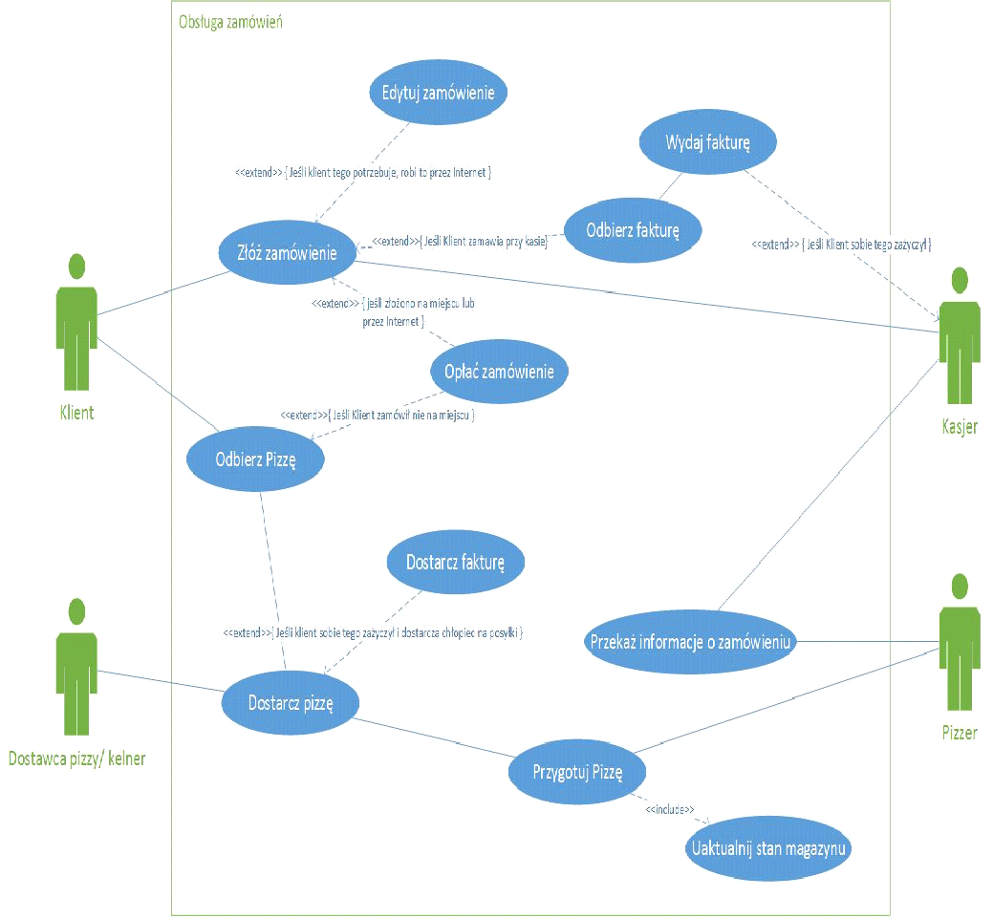

Rysunek 2.5.1. Diagram Use-Case obsługi zamówień.

**UC-01:** Przyjmowanie zamówień złożonych na miejscu

**Poziom:** niebieski

**Cel:** Przyjęcie złożonego zamówienia

**Kontekst użycia:** Kasjer przyjmuje zamówienie złożone przez klienta

**Aktor główny:** Kasjer

**Zakres:** Obsługa zamówień

**Warunek początkowy:** Klient składa zamówienie

**Zdarzenie inicjujące:** Kasjer uruchomił procedurę dodawania zamówienia.

**Główny scenariusz powodzenia:**

1. Kasjer dodaje nowe zamówienie

2. Kasjer uzupełnia szczegóły zamówienia.

3. Kasjer zapisuje zamówienie.

4. System zapisuje szczegóły w bazie danych.

**Scenariusze alternatywne:**

2.1. Klient rezygnuje w trakcie składania zamówienia.

**UC-02:** Przyjmowanie zamówień przez telefon

**Poziom:** niebieski

**Cel:** Przyjęcie złożonego zamówienia

**Kontekst użycia:** Kasjer przyjmuje zamówienie złożone przez klienta

**Aktor główny:** Kasjer

**Zakres:** Obsługa zamówień

**Warunek początkowy:** Klient składa zamówienie przez telefon

**Zdarzenie inicjujące:** Kasjer uruchomił procedurę dodawania zamówienia.

**Główny scenariusz powodzenia:**

1. Kasjer dodaje nowe zamówienie

2. Kasjer uzupełnia szczegóły zamówienia.

3. Kasjer zapisuje zamówienie.

4. System zapisuje szczegóły w bazie danych.

**Scenariusze alternatywne:**

2.1. Klient rezygnuje w trakcie składania zamówienia.

**UC-03:** Obsługa zamówień online

**Poziom:** niebieski

**Cel:** Obsługa zamówienia złożonego online

**Kontekst użycia:** Kasjer obsługuje zamówienie złożone online

**Aktor główny:** Kasjer

**Zakres:** Obsługa zamówień

**Warunek początkowy:** Zewnętrzny system przyjmuje zamówienie online

**Zdarzenie inicjujące:** System wyświetla informację o nowym zamówieniu online

**Główny scenariusz powodzenia:**

1. Kasjer otrzymuje zamówienie.

2. Kasjer zatwierdza zamówienie

3. Kasjer zapisuje zamówienie.

4. System zapisuje szczegóły w bazie danych.

**Scenariusze alternatywne:**

2.1. Kasjer uzupełnia brakujące dane zamówienia. Następnie przechodzi do punktu 2. UC-03.

**UC-04:** Przekazanie zamówień do pizzera

**Poziom:** niebieski  
**Cel:** Obsługa kompletnego zamówienia  
**Kontekst użycia:** Kasjer przekazuje zamówienie pizzerowi  
**Aktor główny:** Kasjer  
**Zakres:** Obsługa zamówień  
**Warunek początkowy:** Przyjęto kompletne zamówienia  
**Zdarzenie inicjujące:** Kasjer zapisuje kompletne zamówienie

**Główny scenariusz powodzenia:**

1. Kasjer przekazuje zamówienie pizzerowi.  
  
**UC-05:** Przekazanie zamówienia do dostawcy pizzy  
**Poziom:** niebieski  
**Cel:** Obsługa kompletnego zamówienia  
**Kontekst użycia:** Kasjer przekazuje gotowe zamówienie dostawcy pizzy  
**Aktor główny:** Kasjer  
**Zakres:** Obsługa zamówień  
**Warunek początkowy:** Pizzer ukończył przygotowanie zamówienia  
**Zdarzenie inicjujące:** Kasjer otwiera okno zamówienia  
 **Główny scenariusz powodzenia:**

1.Kasjer zatwierdza gotowe zamówienie.  
 2. System wysyła wiadomość o zamówieniu do dostawcy.

**Scenariusze alternatywne:**

3. Kasjer wydaje fakturę dostawcy.

**UC-06:** Sprawdzenie adresu zamówienia

**Poziom:** niebieski

**Cel:** Obsługa kompletnego zamówienia

**Kontekst użycia:** Dostawca pizzy sprawdza adres zamówienia

**Aktor główny:** Dostawca pizzy

**Zakres:** Obsługa zamówień

**Warunek początkowy:** Zamówienie zostało zatwierdzone

**Zdarzenie inicjujące:** Dostawca uruchamia system zamówień

**Główny scenariusz powodzenia:**

1. Dostawca sprawdza adres zamówienia

**2.5.2. Zarządzanie zasobami ludzkimi (OA2)**

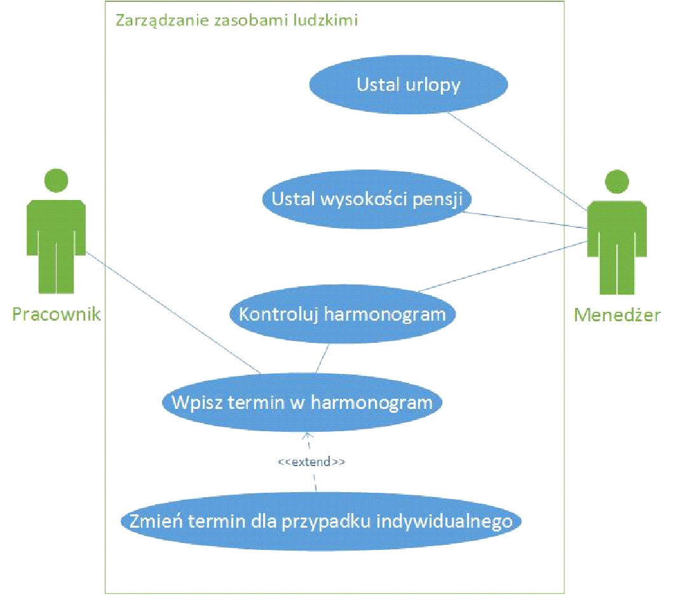

Rysunek 2.5.2. Diagram Use-Case zarządzania zasobami ludzkimi.

**UC-01:** Zatrudnienie pracowników

**Poziom:** niebieski

**Cel:** Dodanie nowych pracowników do systemu

**Kontekst użycia:** Menedżer zatrudnia pracowników

**Aktor główny:** Menedżer

**Zakres:** Zarządzanie zasobami ludzkimi

**Warunek początkowy:** Menedżer zatrudnia nowego pracownika

**Zdarzenie inicjujące:** Menedżer uruchomił funkcję dodawania pracownika

**Główny scenariusz powodzenia:**

1. Menedżer tworzy nowe konto pracownika

2. System sprawdza, że nie ma takiego użytkownika systemu

3. Menedżer uzupełnia dane pracownika

4. System zapisuje pracownika w bazie danych.

**Scenariusze alternatywne:**

2.1. System wykazuje, że jest już taki użytkownik. Wyświetla informację o tym i przechodzi do punktu 1. UC-01.

**UC-02:** Przydzielanie urlopów

**Poziom:** niebieski

**Cel:** Ustalenie urlopów dla pracowników

**Kontekst użycia:** Menedżer ustala urlopy dla pracowników

**Aktor główny:** Menedżer

**Zakres:** Zarządzanie zasobami ludzkimi

**Warunek początkowy:** Istnieją pracownicy w systemie

**Zdarzenie inicjujące:** Menedżer uruchomił funkcję przydzielania urlopów

**Główny scenariusz powodzenia:**

1. Menedżer wyświetla zgłoszenia pracowników.

2. System wyświetla ewentualne kolizje urlopów.

3. Menedżer zatwierdza wybrane urlopy.

4. System zapisuje zatwierdzone urlopy.

**UC-03:** Ustalanie harmonogramu pracy

**Poziom:** niebieski

**Cel:** Ustalenie harmonogramu pracy

**Kontekst użycia:** Menedżer ustala harmonogram pracy

**Aktor główny:** Menedżer

**Zakres:** Zarządzanie zasobami ludzkimi

**Warunek początkowy:** Istnieją pracownicy w systemie

**Zdarzenie inicjujące:** Menedżer uruchomił funkcję harmonogramu pracy

**Główny scenariusz powodzenia:**

1. Menedżer przegląda propozycje pracowników.

2. System wyświetla warunki minimalne i maksymalne.

3. Menedżer ustala grafik.

4. Menedżer zatwierdza grafik.

5. System zapisuje grafik.

6. System wysyła wiadomość o zaktualizowanym grafiku do pracowników.

**UC-04:** Ustalanie zastępstw

**Poziom:** niebieski

**Cel:** Ustalenie zastępstw za nieobecnego pracownika

**Kontekst użycia:** Menedżer ustala zastępstwa

**Aktor główny:** Menedżer

**Zakres:** Zarządzanie zasobami ludzkimi

**Warunek początkowy:** Pracownik zgłosił nieobecność

**Zdarzenie inicjujące:** Menedżer uruchomił funkcję ustalania zastępstw

**Główny scenariusz powodzenia:**

1. System wyświetla zgłoszenie nieobecności użytkownika.

2. Menedżer ustala zastępstwo.

3. Menedżer ustala grafik.

4. Menedżer zapisuje grafik.

5. System wysyła wiadomość o zaktualizowanym grafiku do pracowników.

**UC-05:** Zarządzanie wypłatami

**Poziom:** niebieski

**Cel:** Zarządzanie wypłatami

**Kontekst użycia:** Menedżer zarządza wypłatami

**Aktor główny:** Menedżer

**Zakres:** Zarządzanie zasobami ludzkimi

**Warunek początkowy:** Istnieją pracownicy w systemie

**Zdarzenie inicjujące:** Menedżer uruchomił funkcję zarządzaniami wypłatami

**Główny scenariusz powodzenia:**

1. System liczy liczbę godzin pracy każdego pracownika.

2. Menedżer ustala stawki godzinowe dla każdego pracownika.

3. System liczy wysokość wypłaty.

4. Po wypłaceniu menedżer ustawia wypłatę jako wypłaconą.

**UC-06:** Sprawdzenie harmonogramu pracy

**Poziom:** niebieski

**Cel:** Sprawdzenie harmonogramu pracy

**Kontekst użycia:** Pracownik sprawdza harmonogram pracy

**Aktor główny:** Pracownik pizzerii

**Zakres:** Zarządzanie zasobami ludzkimi

**Warunek początkowy:** Istnieje harmonogram pracy

**Zdarzenie inicjujące:** Pracownik uruchomił funkcję sprawdzania harmonogramu pracy

**Główny scenariusz powodzenia:**

1. System wyświetla pracownikowi harmonogram pracy.

**UC-07:** Wybór terminów pracy

**Poziom:** niebieski

**Cel:** Wybór terminów pracy

**Kontekst użycia:** Pracownik wybiera terminy pracy

**Aktor główny:** Pracownik pizzerii

**Zakres:** Zarządzanie zasobami ludzkimi

**Warunek początkowy:** Istnieją wolne terminy w harmonogramie pracy

**Zdarzenie inicjujące:** Pracownik uruchomił funkcję ustalania harmonogramu pracy

**Główny scenariusz powodzenia:**

1. Pracownik wybiera odpowiednią ilość wolnych terminów pracy  
 w harmonogramie.

2. Pracownik zatwierdza wybór.

**UC-08:** Zgłaszanie nieobecności

**Poziom:** niebieski

**Cel:** Zgłoszenie nieobecności

**Kontekst użycia:** Pracownik zgłasza swoją nieobecność

**Aktor główny:** Pracownik pizzerii

**Zakres:** Zarządzanie zasobami ludzkimi

**Warunek początkowy:** Pracownik będzie nieobecny w czasie swojego terminu pracy

**Zdarzenie inicjujące:** Pracownik uruchomił funkcję zgłaszania nieobecności

**Główny scenariusz powodzenia:**

1. Pracownik ustawia nieobecność na swoim terminie.

2. System wysyła zmiany do menedżera.

**UC-09:** Zgłaszanie urlopów

**Poziom:** niebieski

**Cel:** Wybór przez pracowników terminów urlopu

**Kontekst użycia:** Pracownik zgłasza urlop

**Aktor główny:** Pracownik pizzerii

**Zakres:** Zarządzanie zasobami ludzkimi

**Zdarzenie inicjujące:** Pracownik uruchomił funkcję ustalania zgłaszania urlopów

**Główny scenariusz powodzenia:**

1. Pracownik wybiera termin urlopu.

2. Pracownik zatwierdza zmiany.

3. System wysyła zgłoszenie urlopu do menedżera.

**2.5.3. Zarządzanie magazynem (OA3)**

Rysunek 2.5.3. Diagram Use-Case zarządzania magazynem.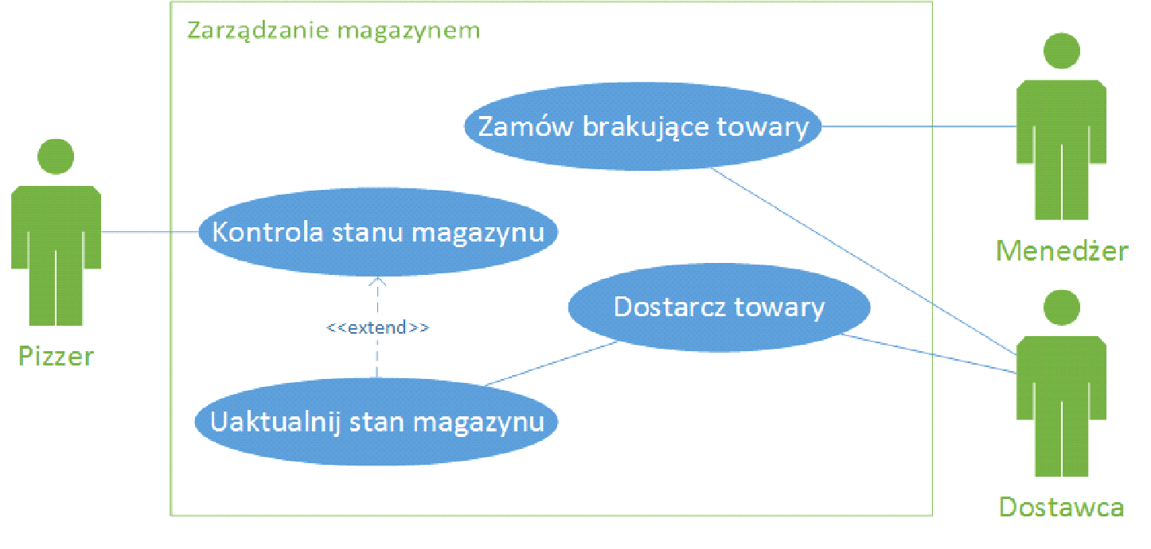

**UC-01:** Złożenie zamówienia do dostawcy składników

**Poziom:** niebieski

**Cel:** Złożenie zamówienia do dostawcy składników

**Kontekst użycia:** Menedżer składa zamówienie do dostawcy składników

**Aktor główny:** Menedżer

**Zakres:** Zarządzanie magazynem

**Warunek początkowy:** Poziom ilości składników w magazynie jest poniżej pewnej granicy

**Zdarzenie inicjujące:** Menedżer uruchomił funkcję składania zamówień

**Główny scenariusz powodzenia:**

1. Menedżer dodaje nowe zamówienie.

2. Menedżer uzupełnia szczegóły zamówienia.

3. Menedżer zatwierdza zamówienie.

4. System wysyła zamówienie do dostawcy składników.

**UC-02:** Przyjmowanie dostaw składników

**Poziom:** niebieski

**Cel:** Przyjęcie dostawy składników

**Kontekst użycia:** Pizzer przyjmuje dostawę składników

**Aktor główny:** Pizzer

**Zakres:** Zarządzanie magazynem

**Warunek początkowy:** Nowa dostawa składników została dostarczona do pizzerii.

**Zdarzenie inicjujące:** Pizzer uruchomił system zarządzania magazynem

**Główny scenariusz powodzenia:**

1. Pizzer zatwierdza przyjęte zamówienie.

**2.5.4. Księgowość i dokumentacja (OA4)**

Rysunek 2.5.4. Diagram Use-Case księgowości i dokumentacji.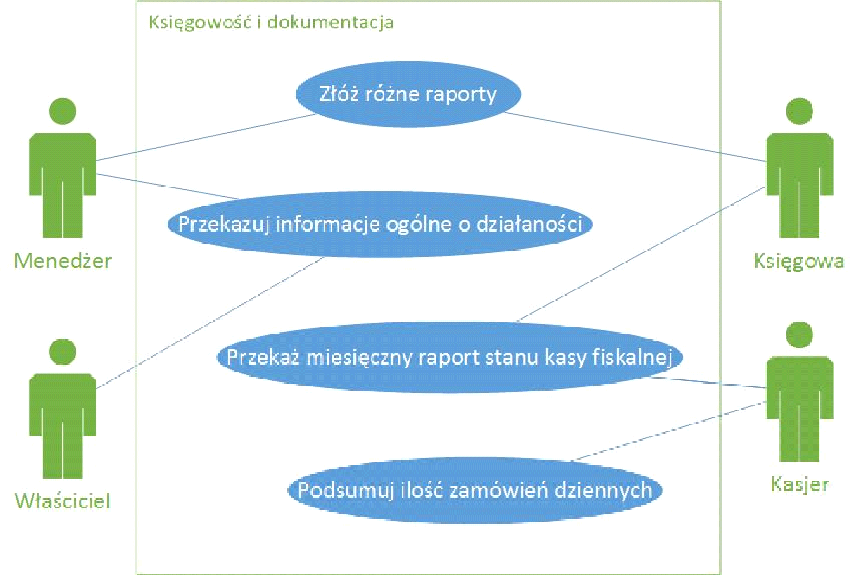

**UC-01:** Przekazanie statystyk finansowych księgowej

**Poziom:** niebieski  
**Cel:** Przekazanie danych finansowych ksiegowej do opracowania  
**Kontekst użycia:** Menedżer przekazuje statystyki finansowe księgowej

**Aktor główny:** Menedżer

**Zakres:** Księgowość i dokumentacja

**Warunek początkowy:** Istnieją dane finansowe w systemie

**Zdarzenie inicjujące:** Menedżer uruchamia funkcję głównych statystyk finansowych  
w systemie

**Główny scenariusz powodzenia:**

1. System oblicza dane.

2. Menedżer zatwierdza.

3. System wysyła dane do księgowej.

**UC-02:** Przekazanie statystyk właścicielowi

**Poziom:** niebieski

**Cel:** Przekazanie danych finansowych właścicielowi

**Kontekst użycia:** Menedżer przekazuje statystyki finansowe właścicielowi

**Aktor główny:** Menedżer

**Zakres:** Księgowość i dokumentacja

**Warunek początkowy:** Istnieją dane finansowe w systemie

**Zdarzenie inicjujące:** Menedżer uruchamia funkcję dziennych statystyk finansowych  
w systemie

**Główny scenariusz powodzenia:**

1. System oblicza dane.  
2. Menedżer zatwierdza dane.  
3. System wysyła dane do właściciela.

**UC-03:** Monitorowanie terminów kontroli i badań

**Poziom:** niebieski

**Cel:** Monitorowanie terminów kontroli i badań

**Kontekst użycia:** Menedżer sprawdza terminy kontroli i badań

**Aktor główny:** Menedżer

**Zakres:** Księgowość i dokumentacja

**Zdarzenie inicjujące:** Menedżer uruchamia funkcję monitorowania kontroli  
i badań

**Główny scenariusz powodzenia:**

1. Menedżer wyświetla terminy kontroli i badań.

2. System sprawdza, czy termin nie jest blisko.

3. System wysyła informację menedżerowi, gdy termin przekroczony.

**Alternatywne scenariusze powodzenia:** 0. Menedżer dodaje nowe terminy badań lub kontroli  
 1.1. Menedżer edytuje terminy kontroli i badań.

**UC-04:** Przekazanie informacji o stanie kasy fiskalnej menedżerowi

**Poziom:** niebieski

**Cel:** Dzienny raport o stanie kasy fiskalnej.

**Kontekst użycia:** Kasjer codziennie przekazuje informacje o stanie kasy fiskalnej menedżerowi

**Aktor główny:** Kasjer

**Zakres:** Księgowość i dokumentacja

**Warunek początkowy:** Zarejestrowane informacje w kasie fiskalnej

**Zdarzenie inicjujące:** Kasjer uruchamia funkcję systemu o dziennych informacjach o stanie kasy fiskalnej

**Główny scenariusz powodzenia:**

1. System oblicza dane.

2. Kasjer zatwierdza dane.

3. System wysyła raport menedżerowi.

**2.6. Wymagania funkcjonalne dla dodatkowych funkcji systemu**

**2.6.1. Przeprowadzanie statystyk zamówień**

System generuje najczęściej zamawiane pizze na stronie głównej strony internetowej.

**2.6.2. Propozycje produktów dla klientów internetowych**

Na podstawie historii zamówień danego klienta system powinien generować proponowane oferty produktów.

**2.6.3. Alert o braku składnika w magazynie**

System powinien generować komunikat z informacją o wyczerpaniu danego składnika w magazynie.

**2.7. Wymagania niefunkcjonalne**

**2.7.1. Wymagania produktowe**

* Strona internetowa powinna zachęcać klientów do korzystania z usług pizzerii i być prosta i szybka w obsłudze, dodatkowo projektant strony (nie z firmy Pizza1) powinien dynamicznie zmieniać kod strony w przypadku występowania błędów.
* System ma zapewnić bezpieczeństwo przechowywanych danych  
  i powinien wykonywać kopie zapasowe.

**2.7.2. Wymagania organizacyjne**

* Należy wdrożyć wszystkich pracowników i przeszkolić ich w podstawowych codziennych obowiązkach.
* Każdy pracownik powinien restrykcyjnie trzymać się ustalonego przez menedżera harmonogramu.
* System powinien być dynamiczny, aby mógł sobie pozwolić na wszelkie zmiany  
  w przypadku zmian działalności firmy.

**3. Analiza funkcjonalna systemu**

W załącznikach znajdują się diagramy wydrukowane jednostronnie dla ułatwienia przeglądania i porównania.

**3.1. Diagram kontekstowy**

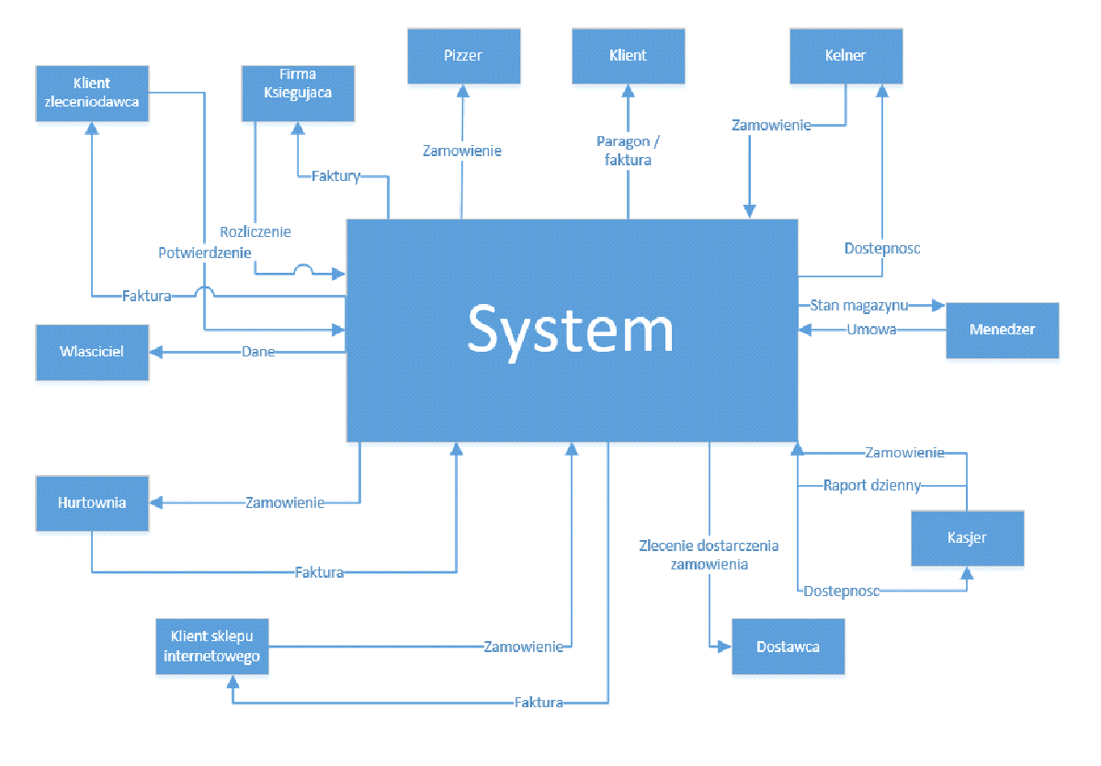

Rysunek 3.1. Diagram DFD — kontekstowy.

**3.2. Analiza top down**

**3.2.1. Level 1**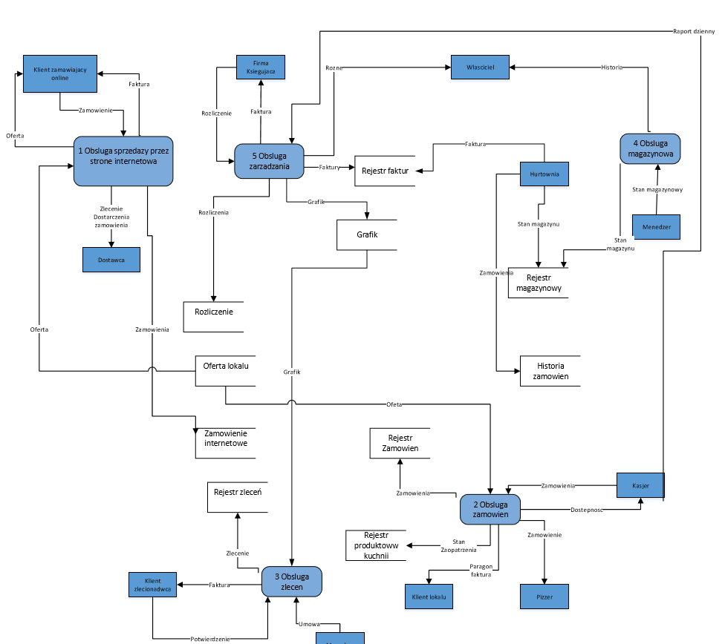

Rysunek 3.2: Diagram DFD — Level 1.

**3.2.2. Podsystem obsługi zamówień internetowych**

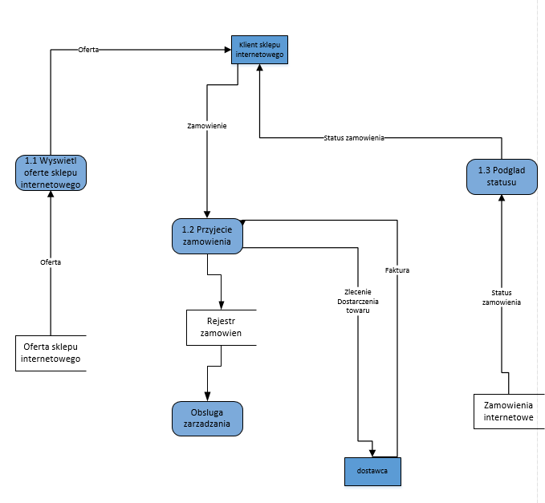

Rysunek 3.3. Diagram DFD — podsystem obsługi zamówień internetowych.

**Opisy procesów:**

1.1. Wyświetlenie oferty sklepu internetowego — Klient sklepu internetowego inicjuje akcję. Z magazynu danych „Oferta sklepu internetowego” wysyłana jest do klienta aktualna oferta.

1.2. Przyjęcie zamówienia — Klient sklepu internetowego inicjuje akcję. Zamówienie jest przekazywane do wspomagania realizacji zamówienia.

1.3. Wspomaganie realizacji zamówienia — z procesu przyjmowania zamówień odbierane jest zamówienie, które następnie zapisywanie jest w magazynie danych „Zamówienia internetowe”. Ponadto do dostawcy wysyłane jest zlecenie dostarczenia towaru. Po dostarczeniu towaru przez dostawcę, proces odbiera fakturę od tej ﬁrmy  
i przesyła ją dalej do klienta sklepu internetowego oraz do obsługi zarządzania.

1.4. Podgląd statusu zamówienia — Klient sklepu internetowego inicjuje akcję.  
Z magazynu danych „Zamówienia internetowe” pobierany jest status zamówienia  
i wysyłany do klienta.

**3.2.3. Podsystem obsługi sprzedaży**

Rysunek 3.4. Diagram DFD — podsystem obsługi sprzedaży. 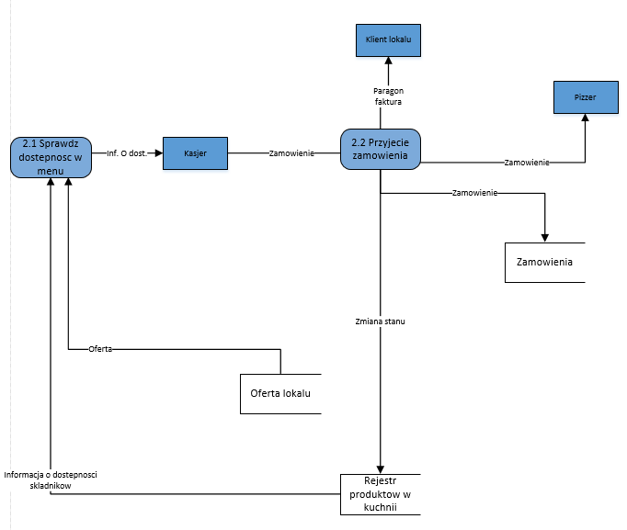

**Opisy procesów:**

2.1. Sprawdź dostępność pozycji w menu — Klient lokalu inicjuje akcję.  
Do kasjera wysyłany jest stan rejestrów: Oferta lokalu (Oferta)  
i Rejestru produktów w kuchni (Informacja o dostępności składników). Kasjer wysyła informacje Klientowi lokalu.

2.2. Przyjęcie zamówienia — Klient lokalu inicjuje akcję. Pobierane jest od kasjera „Zamówienie”, „Oferta z rejestru”, „Oferta lokalu”  
oraz „Informacja o dostępności składników” z „Rejestru produktów  
w kuchni”. W wyniku akcji do Klienta lokalu wysyłany jest Paragon/faktura oraz dodane zostaje nowe „Zamówienie” do „Rejestru Zamówień”. Wysłany zostaje Paragon/faktura do podsystemu wspomagania zarządzania.

2.3 Wspomaganie realizacji zamówienia — Kelner inicjuje akcję.  
Pobrane zostaje nowe „Zamówienie do Pizzera”. Pizzer wykonuje „Zamówienie” i następuje Zmiana stanu Rejestru produktów w kuchni.

**3.2.4. Podsystem obsługi zleceń**

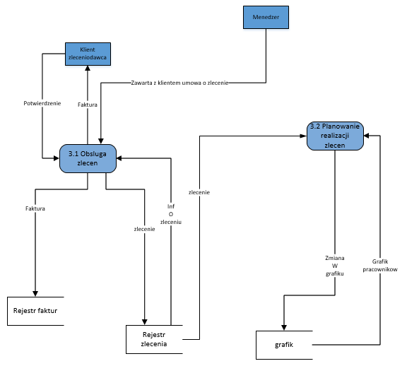

Rysunek 3.5. Diagram DFD — podsystem obsługi zleceń.

**Opisy procesów:**

3.1. Wprowadzenie informacji o zawartej umowie na zlecenie —  
Po kontakcie, ustaleniu warunków i zawarciu umowy, informacje o niej są wprowadzane do systemu. Wprowadzane są m.in. dane klienta, data, godzina i nazwa zlecenia.

3.1.1. Wspomaganie realizacji zlecenia — system przypomina  
o nadchodzącym zleceniu, udostępnia też kalendarz, w którym widać wszystkie nadchodzące wydarzenia. Prezentuje także listę wymaganych towarów i zamówionych usług. Automatyczne jest także generowanie faktury.

3.1.2. Planowanie realizacji zlecenia — poza podstawowymi danymi wprowadza się np. informacje o potrzebnych produktach, ich kosztach, kosztach samej usługi, ustalonych z klientem dodatkowych usługach. System pozwala nanieść niezbędne zmiany w graﬁku, generuje propozycje pracowników do obsługi zlecenia.

**3.2.5. Podsystem obsługi magazynu**

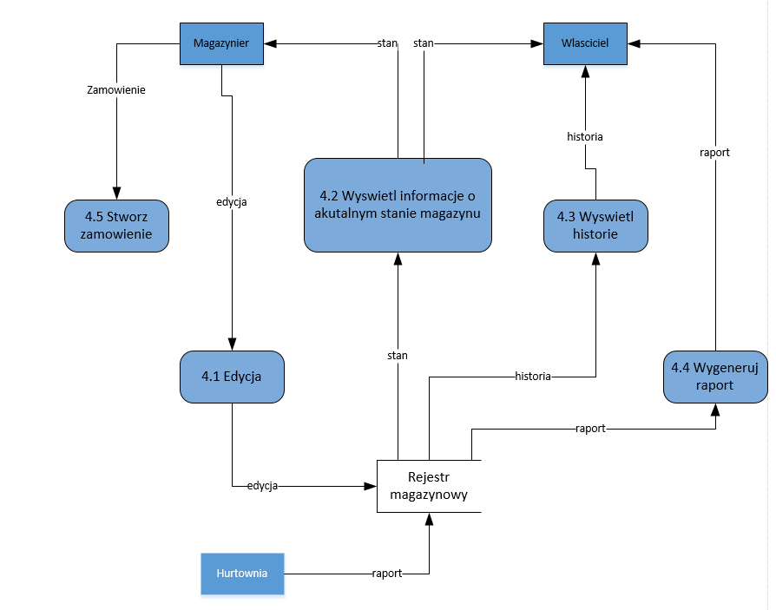

Rysunek 3.6. Diagram DFD - podsystem obsługi magazynu.

**Opisy procesów:**

4.1. Edycja - proces dostaje od magazyniera informacje  
o dodaniu/usunięciu/zmianie pozycji w magazynie. Informacje są weryfikowane, zamieniane na odpowiednie zapytanie do Rejestru magazynowego, po czym to zapytanie zostaje zrealizowane (wysłane do bazy danych).

4.2. Wyświetlenie informacji o aktualnym stanie magazynu — Magazynier lub właściciel inicjuje akcję. Z bazy danych pobierany jest aktualny stan magazynu.

4.3. Wyświetlenie historii zamówień towarów — Właściciel inicjuje akcję.  
Z bazy danych pobierana jest historia zamówień. Wynik przesyłany jest do właściciela.

4.4. Wygenerowanie raportu o stanie magazynu — z bazy danych pobierany jest aktualny stan magazynu. Proces generuje na jego podstawie raport o stanie magazynu oraz przesyła wynik do właściciela.

4.5. Stworzenie zamówienia — tworzone jest nowe zamówienie, Magazynier je zatwierdza, po czym zostaje ono przesłane do hurtowni.

**3.2.5. Podsystem wspomagania zarządzania**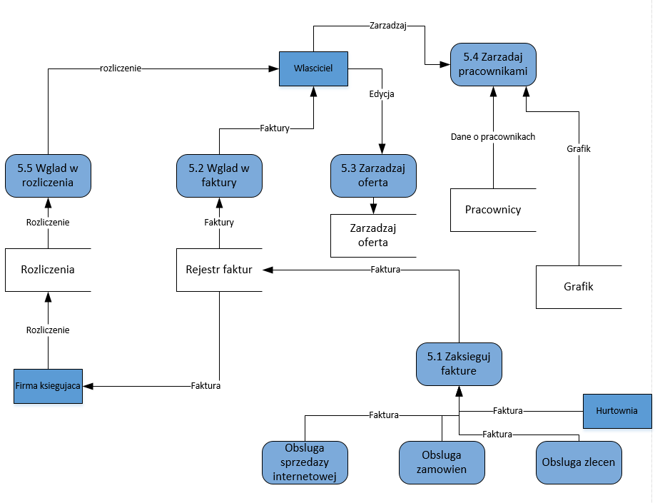

Rysunek 3.7. Diagram DFD - podsystem wspomagania zarządzania.

**Opisy procesów:**

5.1. Zaksięguj fakturę – Faktura zostaje zaksięgowana oraz wysłana do firmy księgującej.

5.2. Wgląd w faktury – Właściciel inicjuje akcję. Przesłane zostają Faktury  
z rejestru Faktur do Właściela.

5.3. Zarządzaj ofertą lokalu — akcję inicjuje Właściciel. Oferta lokalu zostaje przesłana do Właściciela. W wyniku wykonania akcji wprowadzana zostaje zmiana do rejestru Oferty lokalu.

5.4. Zarządzanie pracownikami — akcja jest inicjowana przez Menedżera.  
Do Menedżera przesłany zostaje Grafik z rejestru Grafik oraz Dane pracowników  
z rejestru Pracownicy. W wyniku wykonania akcji wprowadzana zostaje zmiana  
w rejestrach Grafik i Pracownicy.

5.5. Wgląd w rozliczenia — Właściciel inicjuje akcję. Przesłane zostają Rozliczenia  
z rejestru Rozliczeń do Właściciela.

**4. Słownik danych**

**4.1. Strumienie danych**

1. Dane – ogólne dane o firmie przekazywane do właściciela.

2. Dostępność - powiadomienie w formie jednego słowa, czy dany produkt jest dostępny, dzieli się na informację o dostępności składników i na informację  
o dostepności napojów.

3. Grafik – harmonogram pracy poszczególnych pracowników.

4. Historia - dokument zawierający wszystkie zmiany stanu magazynu  
w ustalonym przedziale czasowym.

5. Informacje o zamówieniu - krótki dokument zawierający informacje  
o zamówieniu.

6. Informacje o zleceniu - krótki dokument zawierający dane o zleceniu.

7. Oferta - lista obecnie dostępnych produktów i usług możliwych do nabycia.

8. Paragon/Faktura - dokument generowany przez system, zawierający dane  
o zapłacie.

9. Potwierdzenie - Dokument potwierdzający wykonanie operacji (np. zlecenia).

10. Rozliczenia - Dokument zawierający dane sumaryczne o transakcjach firmy (diagram kontekstowy).

11. Stan magazynu - tabela z listą produktów i ich aktualną ilością w magazynie.

12. Stan zaopatrzenia - tabela z listą produktów i ich ilością w kuchni.

13. Status zamówienia - krótki dokument z informacją o etapie realizacji zamówienia (ad. Podsystem obsługi zamówień internetowych).

14. Umowa - dokument zbierający w całość dane o zamówieniu/zleceniu oraz zasady,  
na których będzie ono zrealizowane.

15. Zamówienie - wypełniony przez klienta sklepu internetowego formularz zawierający specyfikację produktów.

16. Zapotrzebowanie - tabela zawierająca informacje o produktach, których zapas trzeba uzupełnić.

17. Zlecenie - wypełniony przez klienta zleceniodawcę formularz zawierający dane  
o szczegółach eventu, który klient chce zorganizować.

18. Zlecenie dostarczenia towaru - dokument z informacjami o rodzaju zamawianego towaru oraz datą dostarczenia.

19. Zmiana w grafiku – zmieniony harmonogram w grafiku.

20. Zmiana stanu - tabela z listą produktów, których stan się zmienił oraz danymi liczbowymi o zmianie.

**4.2. Magazyny danych**

1. Grafik – tabela z harmonogramem pracy pracowników.

2. Historia zamówień - tabela w bazie danych z zamówieniami już złożonymi.

3. Oferta lokalu - część bazy danych zawierająca informacje o aktualnej ofercie lokalu.

4. Oferta sklepu internetowego - część bazy danych zawierająca aktualną ofertę sklepu internetowego.

5. Zamówienia internetowe - tabela bazy danych zawierająca w sobie informacje o wszystkich dotychczasowych zamówieniach.

6. Rejestr zleceń- tabela bazy danych zawierająca w sobie informacje  
o wszystkich dotychczasowych zleceniach.

7. Pracownicy - tabela bazy danych zawierająca w sobie informacje  
o pracownikach.

8. Rejestr faktur - tabela bazy danych zawierająca wszystkie dotychczas wystawione faktury.

9. Rejestr magazynowy - tabela bazy danych zawierająca w sobie informacje  
o produktach, ich ilości w danym momencie oraz o limitach bezpieczeństwa dla każdego produktu.

10. Rejestr produktów w kuchni - tabela bazy danych zawierająca informacje  
o wszystkich produktach dostępnych w kuchni.

11. Rozliczenia - tabela bazy danych zawierająca w sobie informacje  
o wszystkich dotychczasowych rozliczeniach.

12. Zamówienia napojów - tabela bazy danych zawierająca informacje  
o wszystkich dotychczas zamówionych napojach.

**5. Analiza struktur danych przechowywanych w systemie**

**5.1. Diagram ERD**

Diagram w większym rozmiarze dostępny w załączniku.

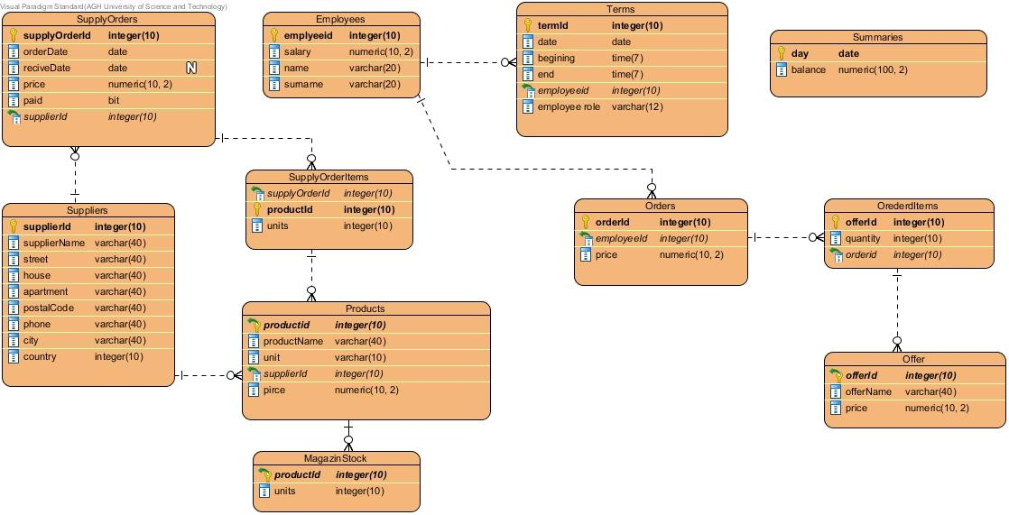

Rysunek 5.1. Diagram ERD.

**5.1.1. Opis tabel**

* **Employees** – przechowuje informacje o pracownikach
* **Terms –** zawiera terminy, na które zapisani są pracownicy
* **Orders –** przechowuje zamówienia złożone w pizzerii
* **OrderedItems –** konkretne pozycje z oferty w zamówieniach
* **Offer –** oferta pizzerii, wszystkie pozycje dostępne w menu
* **Summaries –** zawiera podsumowania każdego dnia
* **SupplyOrders –** złożone zamówienia u dostawców
* **Suppliers –** przechowuje informacje o dostawcach
* **SupplyOrderItems –** pozycje z zamówień u dostawców
* **Products –** przechowuje produkty, z których korzysta pizzeria
* **MagazinStock –** aktualny stan produktów w magazynie

**5.2. Tabela krzyżowa**

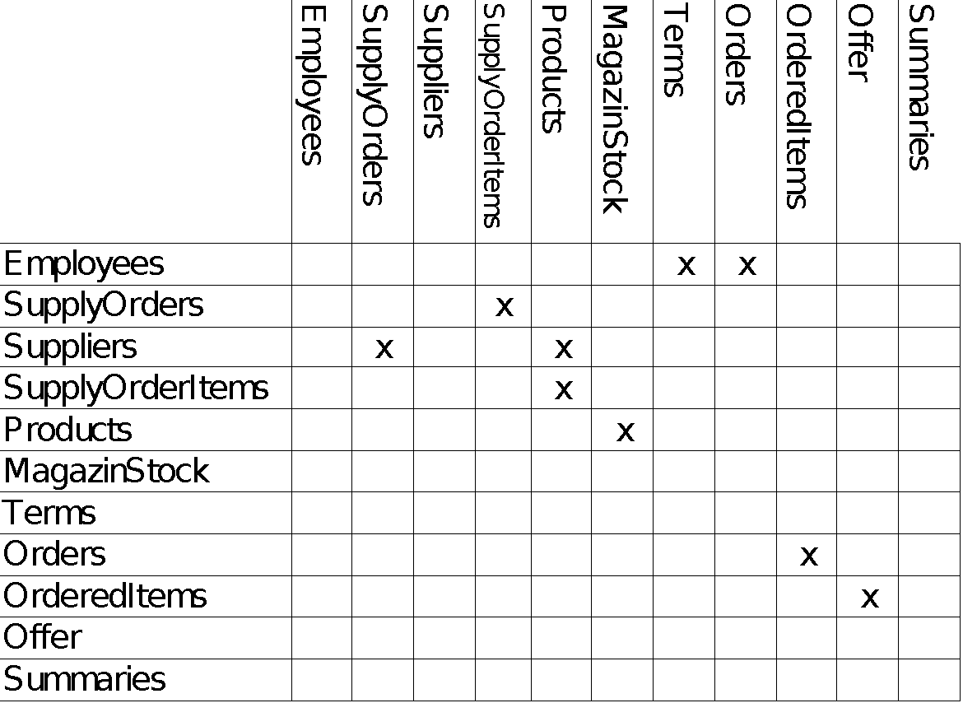

Tabela 5.2. Tabela krzyżowa.

**5.3. Opis relacji między encjami wraz z krotnościami**

|  |  |  |
| --- | --- | --- |
| **Relacja** | **Tabele** | **Krotności** |
| dostarcza | Suppliers-SupplyOrders | 1 N |
| dostarcza | Suppliers-Products | 1 N |
| zawiera | SupplyOrders-SupplyOrderItems | 1 N |
| zawiera | SupplyOrderItems-Products | 1 N |
| występuje | Products-MagazinStock | 1 1 |
| ma zapisany | Employees-Terms | 1 N |
| obsłużył | Employees-Orders | 1 N |
| zawiera | Orders-OrderedItems | 1 N |
| należy do | OrededItems-Offer | 1 N |

**6. Obraz zachowania się systemu w czasie**

**6.1. Ogólny diagram STD**

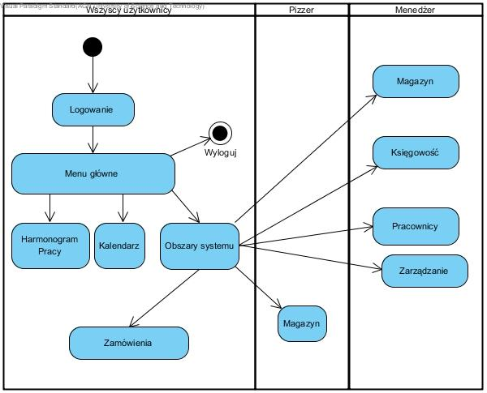

Rysunek 6.1. Ogólny diagram STD.

**6.2. Diagram Menedżera**

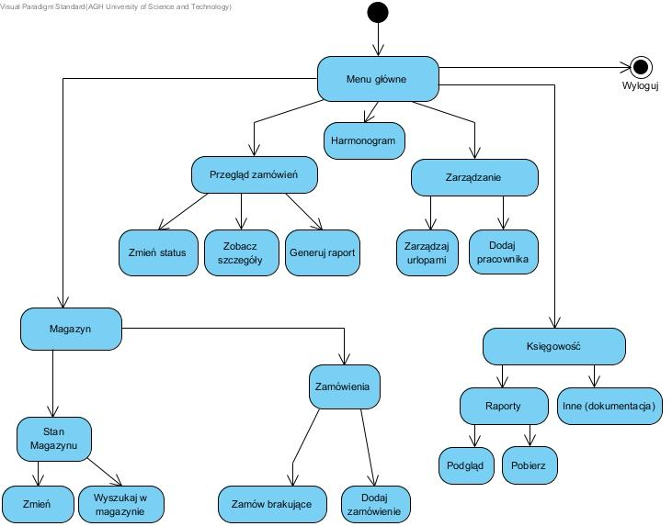

Rysunek 6.2. Diagram menedżera.

**6.3. Diagram Kasjera**

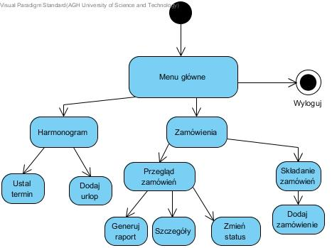

Rysunek 6.3. Diagram kasjera.

**6.4. Diagram Dostawcy**

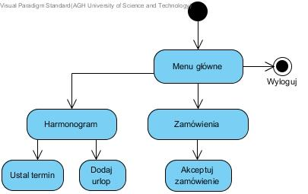

Rysunek 6.4. Diagram dostawcy.

**6.5. Diagram Pizzera**

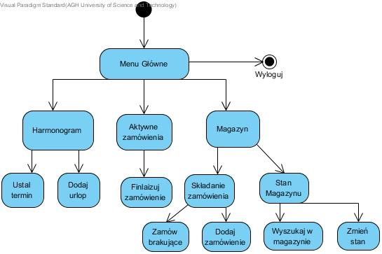

Rysunek 6.5. Diagram pizzera.

**7. Projekt interfejsu użytkownika**

**7.1. Widok logowania**

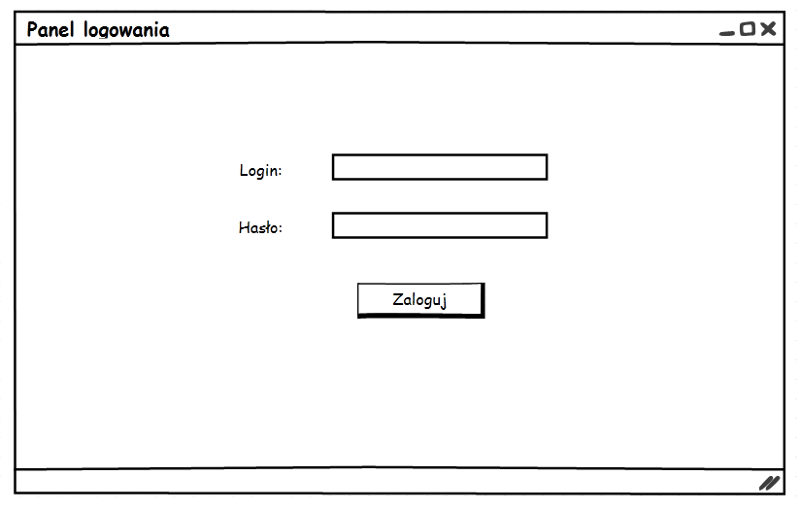

Rysunek 7.1. Widok logowania

Po poprawnym zalogowaniu system przekierowuje użytkownika do okna menu głównego,  
gdzie ten (w zależności od uprawnień) ma dostęp do różnych grup.

(W - właściciel, M - menedżer, K - kasjer, Ku - pizzerman, D - dostawca pizzy)

**7.2.** **Widok menu główne**

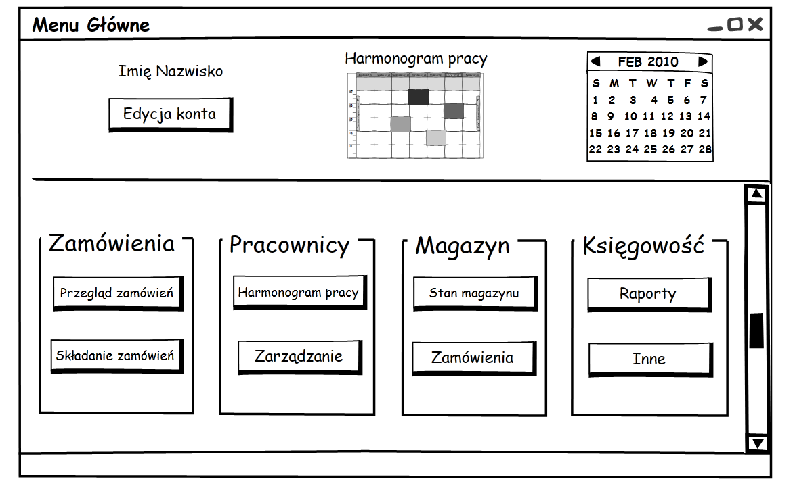

Rysunek 7.2. Widok menu głównego z wszystkimi dostępnymi funkcjami.

W menu głównym każdy użytkownik ma możliwość podglądu harmonogramu pracy, podglądu kalendarza urlopów, edycji swojego konta. Dla każdego użytkownika, w zależności  
 od uprawnień, wyświetlane są różne obszary.

**Widok kasjera:**

Zamówienia

**Widok pizzera:**

Zamówienia, Magazyn

**Widok dostawcy:**

Zamówienia

**Widok menedżera:**

Zamówienia, Pracownicy, Magazyn, Księgowość

**7.3. Widoki obsługi zamówień**

**7.3.1. Przegląd zamówień**

Rysunek 7.3.1. Przegląd zamówień (widok kasjera, menedżera).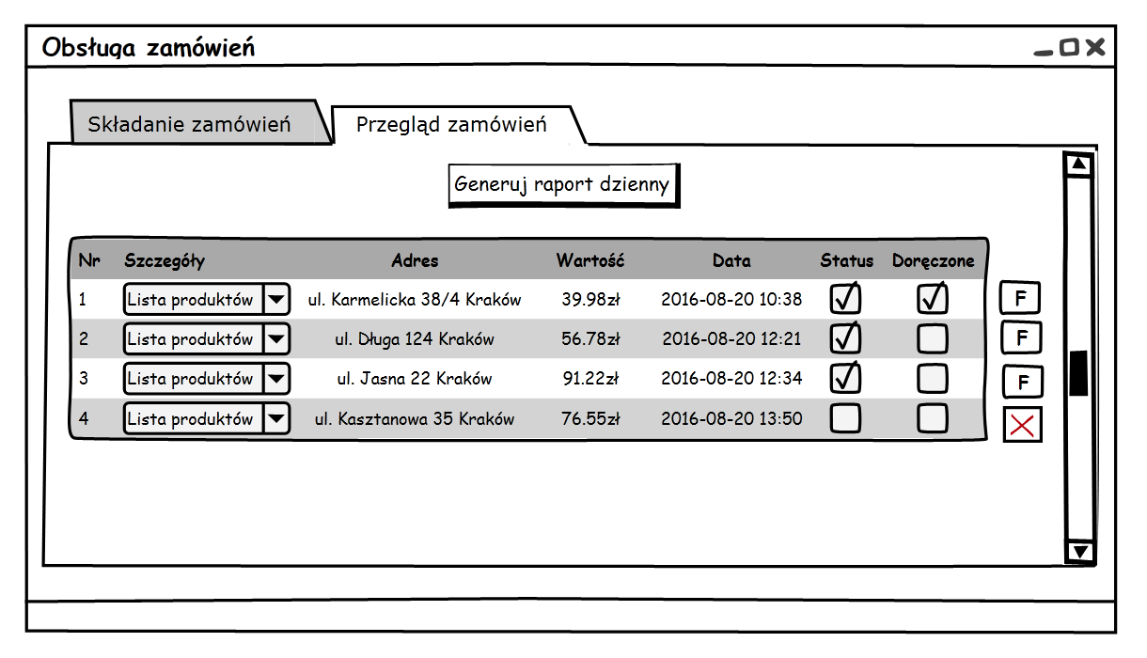

**7.3.2. Składanie zamówień**

Rysunek 7.3.2. Składanie zamówień (widok kasjera).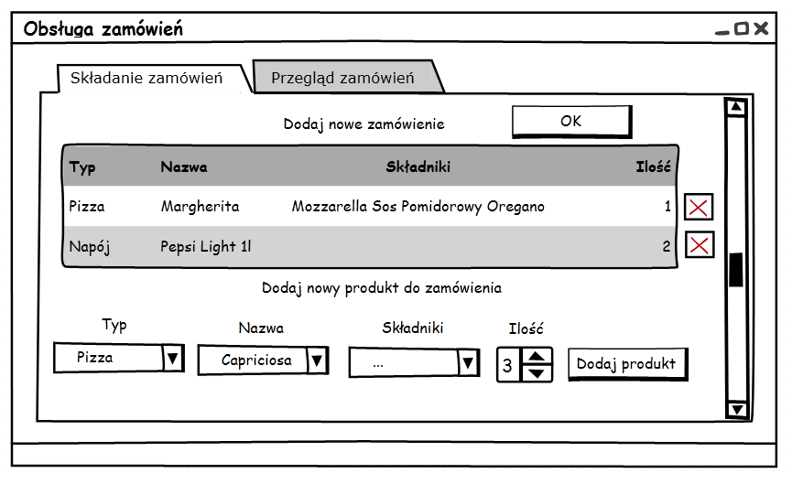

**7.3.3. Lista zamówień (pizzer)**

Rysunek 7.3.3. Lista zamówień (widok pizzera).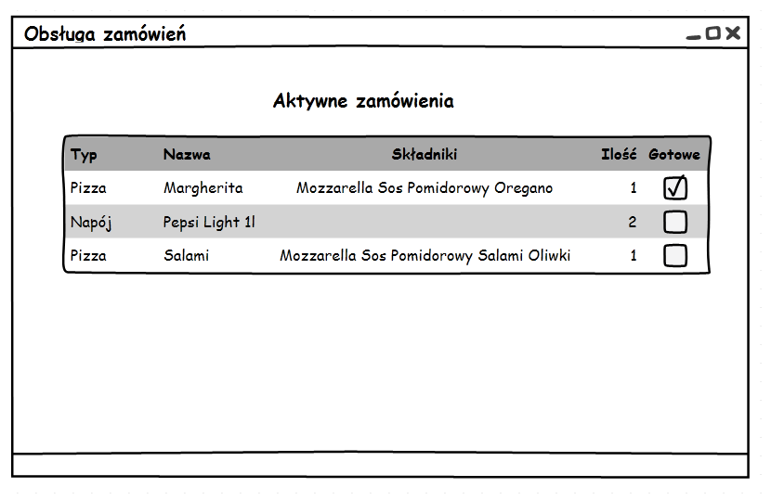

**7.3.4. Lista zamówień (dostawca pizzy)**

Rysunek 7.3.4. Lista zamówień (widok dostawcy pizzy).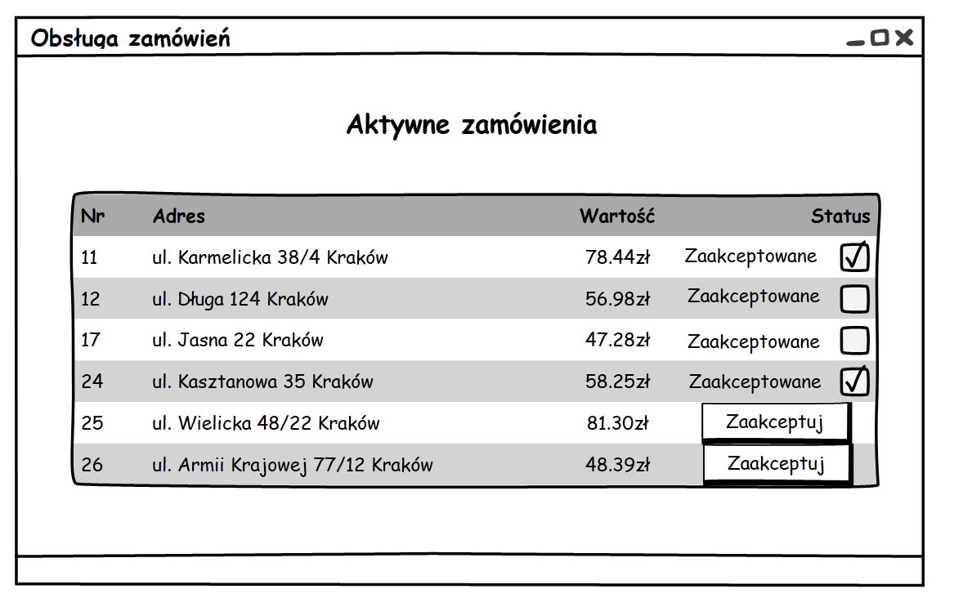

**7.4. Widoki zarządzania zasobami ludzkimi**

**7.4.1. Harmonogram pracy**

Rysunek 7.4.1. Widok harmonogramu pracy.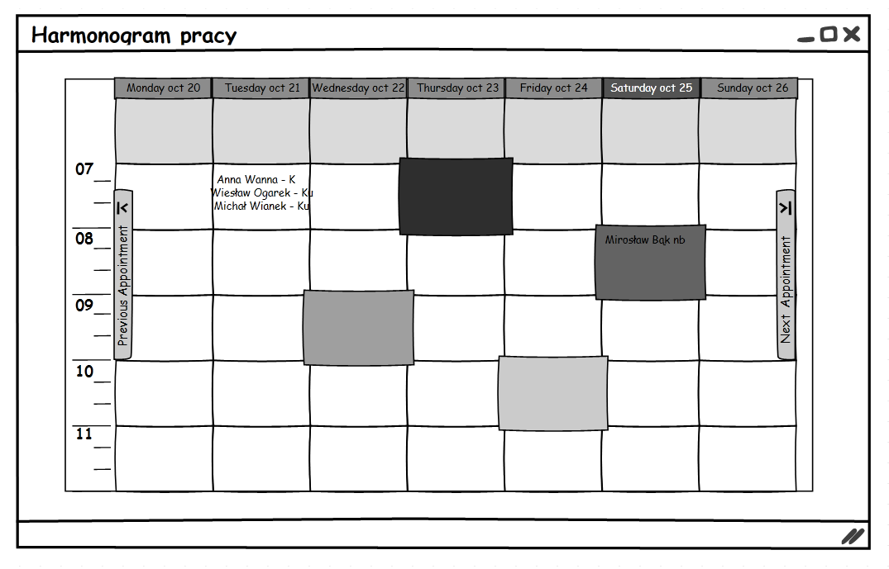

**7.4.2. Urlopy**

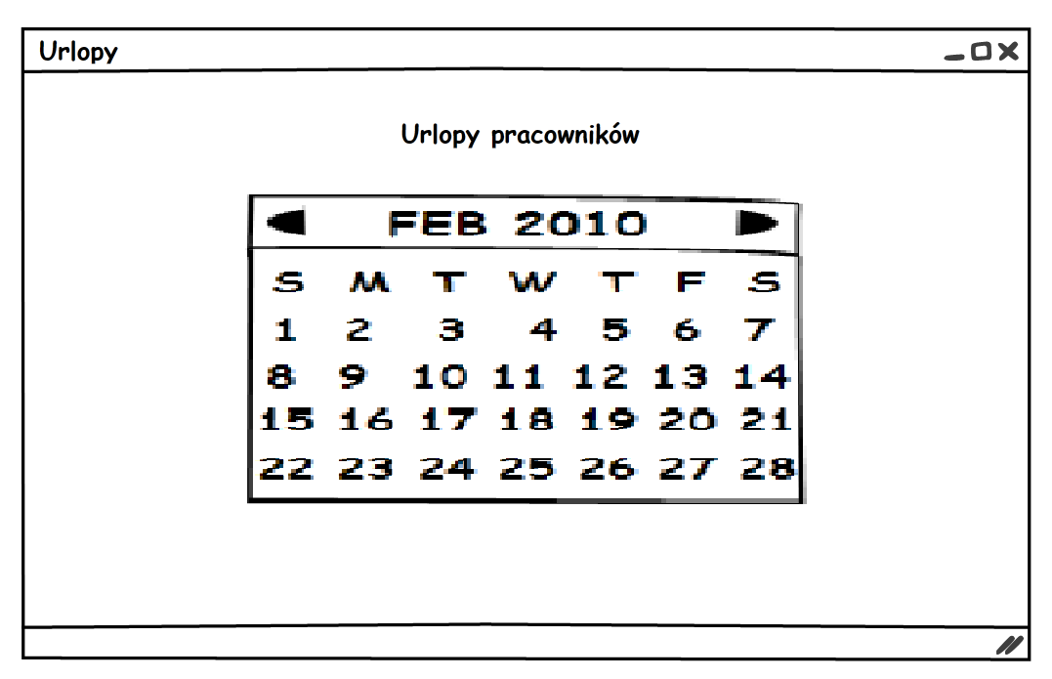

Rysunek 7.4.2. Widok urlopów.

**7.5. Widoki zarządzania magazynem**

**7.5.1. Zamówienia do magazynu**

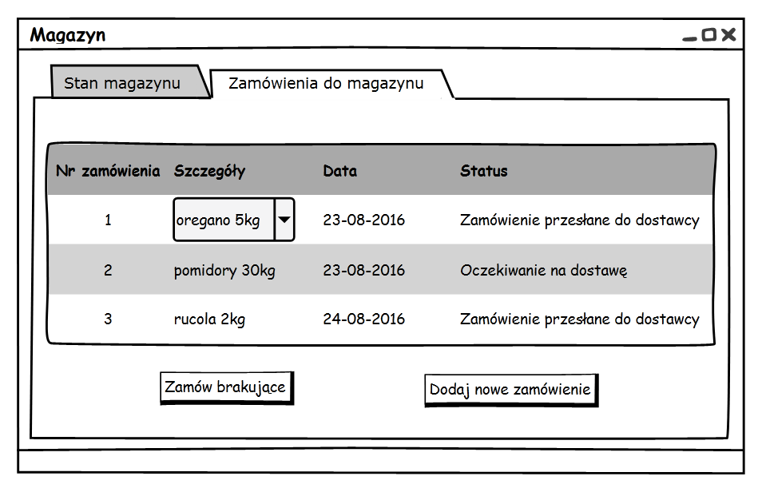

Rysunek 7.5.1. Widok zamówień do magazynu (widok pizzera, menedżera).

**7.5.2. Stan magazynu**

Rysunek 7.5.2. Widok stanu magazynu (widok pizzera, menedżera).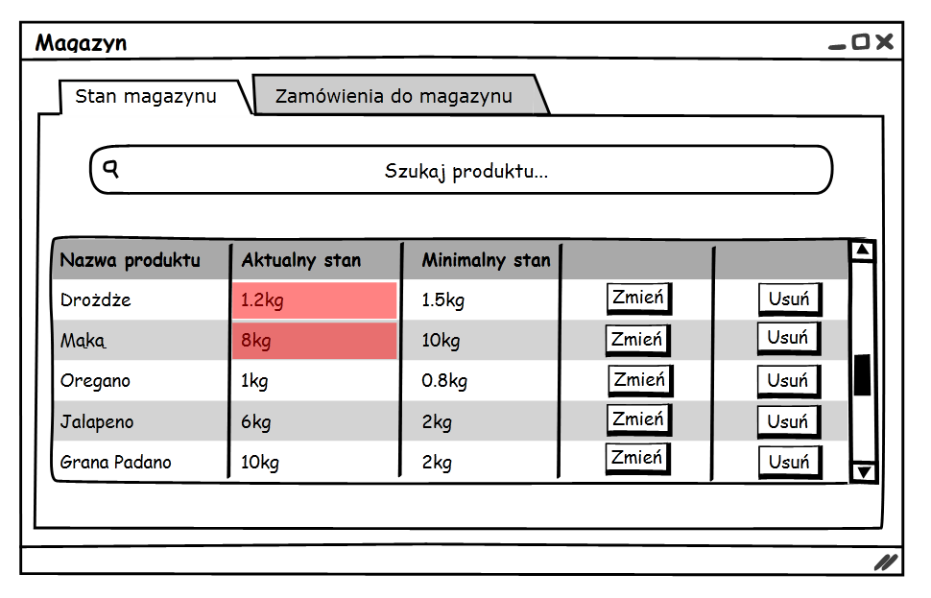

**7.6. Księgowość i doumentacja**

**7.6.1. Raporty**

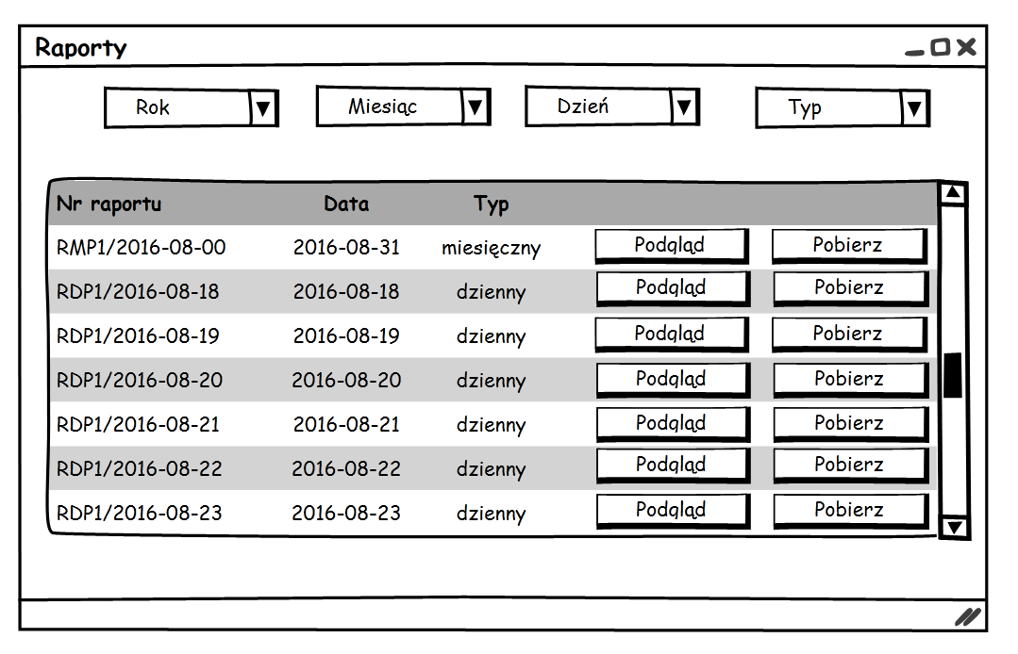

Rysunek 7.6.1. Widok raportów miesięcznych i dziennych.

**7.6.2. Dokumentacja**

Rysunek 7.6.2. Widok dokumentacji.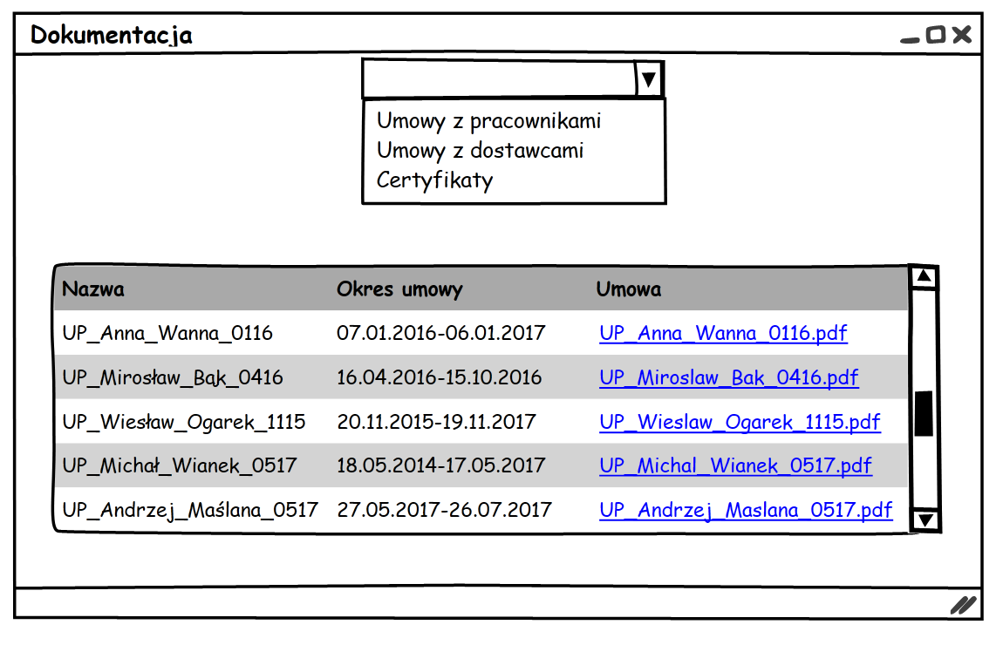

**8. Weryfikacja wytworzonych artefaktów i koncepcji systemu**

W pewnych momentach tworzenia projektu należało poprawić niektóre diagramy,  
by zgadzały się z nowymi. Działo się tak na przykład w przypadku równoważenia diagramów STD i widoków interfejsu użytkownika. Dodatkowo, często należało przeprowadzić numeracje w celu łatwego odnoszenia się do innych części projektu. Reszta sprzeczności nie miała tak wielkiej wagi, by nie można było odtworzyć spójności systemu.

Wszystkie rozdziały, opisy, w tym diagramy, nawzajem się uzupełniają, tworząc kompletną wizję systemu, pomimo niektórych nieścisłości. Spójność systemu pozwala dostrzec główne mechanizmy działania poszczególnych części. Ostatecznie praca jest zgodna ze specyfikacją działania firmy, dogłębna analiza przebiega z łatwością i system niewątpliwie spełnia swoje zadania.

**9. Architektura systemu**

**9.1. Architektura całego systemu**

**9.1.1. Schemat**

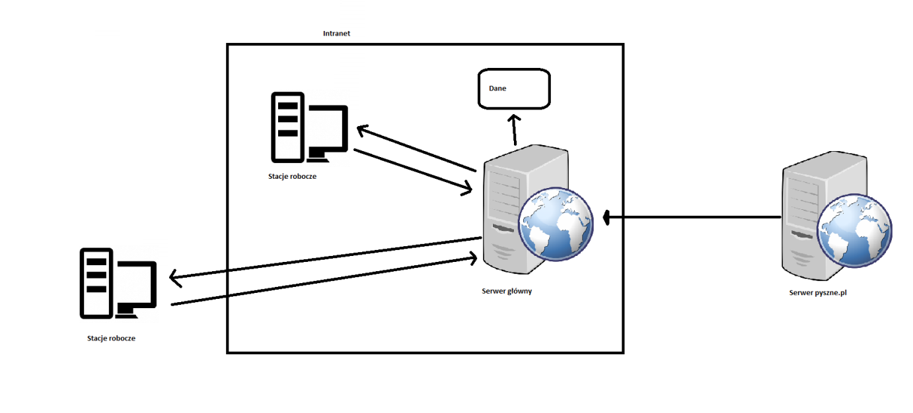

Rysunek 9.1. Schemat architektury systemu.

**9.1.2. Opis**

System opiera się o architekturę typu klient-serwer.  
Dane przechowywane są w scentralizowanej bazie i pobierane przez klienta przez sieć. Aplikacja będzie funkcjonować w wewnętrznym Intranecie firmy, połączenie z zewnątrz możliwe będzie za pomocą VPN.

System bedzie funkcjonować ze współpracować ze stroną Pyszne.pl. Ma to na celu nie tylko wygodę, ale także przyciagniecie klientów. System używany będzie zarówno na komputerach klasy PC, jak i na tabletach (np. przez kasjera wykorzystujących tablety do wprowadzania zamówień i odbierania powiadomień od pizzera).

Aplikacja webowa będzie stosować zmodyfikowaną architekturę warstwową:

- Warstwa persystencji — odpowiada za mapowanie obiektowo-relacyjne i dostęp do bazy danych.

- Warstwa domeny — odpowiada za programistyczne odwzorowanie domeny Pyszne.pl.

- Warstwa serwisów (aplikacyjna) — pełni funkcję middleware pomiędzy warstwą domeny i persystencji, odpowiada za część procesów biznesowych, funkcje typu CRON itp.

- Warstwa sieciowa — serwisy REST-owe obsługujące odpowiednie requesty HTTP , serwisy po stronie klienckiej przetwarzające dane oraz pobieranie danych  
ze strony Pyszne.pl.

- Warstwa prezentacji — widoki html oraz odpowiednie kontrolery.

Wykorzystanie widoków napisanych w html da możliwość łatwego wpływu na wygląd aplikacji i pozytywnie wpłynie na ergonomię jej użytkowania.

**9.2. Architektura podsystemów**

Ze względu na obecność centralnej bazy danych i głównego serwera aplikacji,  
ciężko wyróżnić oddzielną architekturę podsystemów — zawierają one po prostu różne obiekty i mają dostęp do różnych części bazy, ale w obrębie tej samej architektury.

Poszczególne podsystemy składają się z takich samych komponentów jak cały system — baza danych, warstwa backendu odpowiadająca za pobranie danych z bazy, mapowanie obiektowo-relacyjne, warstwa REST, a po stronie klienta aplikacja webowa.

**10. Podsumowanie**

**10.1. Założenia implementacyjne**

Postanowiono, że zaprojektowany przez zespół projekt systemu zostanie zaimplementowany jako aplikacja Webowa współpracującą ze stroną pyszne.pl: na serwerze postawiona zostanie maszyna wirtualna Javy, bezpośrednio na niej open-source'owy serwer. Zamówienia z Pyszne.pl będą dostarczane bezpośrednio do aplikacji.

Na tym etapie możliwe będzie uruchomienie opracowanego systemu informatycznego. Zastosowanie frameworku Spring przy implementacji umożliwi elastyczność i łatwe zastosowanie Hibernate, natomiast utworzenie sekwencji sterowania umożliwi WebFlow dostarczany przez wykorzystywany framework - Spring. Poszczególne rozwiązania implementacyjne mają na celu wysoki poziom elastyczności i łatwą przenoszalność na nowe urządzenia docelowe wykorzystywane w pizzerii. Największym profitem zastosowanych technologii będzie niewątpliwie łatwość obsługi interfejsu użytkownika przez pracowników. Umożliwi to też dostęp do aplikacji dla kasjerów — w razie modernizacji urządzeń  
i wprowadzenia do użytku w pracy tabletów, przeniesienie programu do wykorzystania  
z poziomu przeglądarki nie będzie wymagało dodatkowych zmian.

**10.2. Weryfikacja projektu systemu**

Przed przekazaniem zaprojektowanego systemu, projekt został skonsultowany  
i zweryfikowany przez klienta. Nie wnosił on żadnych zastrzeżeń i, co więcej, był w pełni usatysfakcjonowany przygotowanym projektem systemu, zapewniając wdrożenie  
do rzeczywistości. Bezpośrednio przed przekazaniem systemu, została dokonana analiza spójności i struktury projektu. Wykazała ona spójność gotowych modeli,  
wymagań i poczynionych założeń.

Nie wykryto żadnych błędów oraz nieścisłości w projektowanym systemie.  
Wysoce zadowalającym wydaje się fakt, iż proporcje między ogólnym konceptem,  
a implementacją są równomierne. Umożliwia to nie tylko odpowiednie wdrożenie systemu, ale także wysoki stopień zrozumiałości dla przyszłych użytkowników. Powyższe cechy uzyskano przede wszystkim dzięki utrzymaniu projektu w zwięzłej formie dokumentacji - niezwykle pomocnej przy realizacji systemu. Na szczególną uwagę zasługuje realizacja wszystkich założeń poczynionych we wstępnych fazach projektu oraz zadowolenie klienta  
z gotowego projektu systemu.

**10.3. Uwagi i wnioski końcowe**

Przy pracy nad projektem przekonaliśmy się jak ciężkim, czasochłonnym  
i złożonym zadaniem jest stworzenie całego projektu systemu komputerowego  
oraz dokumentacji do niego. Dzięki temu projektowi nauczyliśmy się częściowo radzić  
z trudnościami organizacyjnymi jak np. kłopotami w kontakcie zarówno z klientem,  
jak i wewnątrz zespołu projektowego, organizacją i podziałem pracy oraz zarządzaniem własnym czasem.

Podczas projektu dużym wyzwaniem było utrzymanie spójności całości. Przekonaliśmy się przy tym, jak ważne jest uporządkowane i usystematyzowane nazewnictwo oraz zapis,  
a także kontrola wersji stworzonej przez nas dokumentacji.

Sam rezultat prac oceniamy jako bardzo zadowalający. System jest spójny, zaprojektowany kompleksowo i zgodnie z życzeniami klienta. Nasze doświadczenie programistyczne mówi nam, że nie nastręczałby zbytnich problemów w implementacji.

Kolejne etapy projektowania doskonale wprowadzały odpowiedni poziom abstrakcji  
i zrozumienia całości domeny. Dzięki pracy członków zespołu udało się stworzyć spójny projekt, który z powodzeniem mógłby być zastosowany w rzeczywistej firmie.

Przekonaliśmy się także, jak każdy projekt ewoluuje — wielokrotnie musieliśmy wprowadzać elementy nieuwzględnione w poprzednich założeniach. Nieoceniony okazał się kontakt z klientem, pomogła także względna znajomość domeny problemu — w końcu każdy z nas bywał klientem w wielu pizzeriach, co przełożyło się na pewien ładunek pomysłów  
i uwag. Pomocne były również sugestie prowadzącej, zarówno ze strony formalnej projektu, jak i organizacyjnej działalności firmy — sprawiły one, że wszystkie niezbędne  
w prawidłowym działaniu firmy obszary aktywności zostały pokryte w projekcie.

**Źródła i wykorzystane narzędzia**

**Materiały dydaktyczne**

Żabińska M.: Wykłady w ramach przedmiotu „Projektowanie Systemów informatycznych” wygłoszone dla studentów II roku kierunku Informatyka Wydz. IEiT AGH w roku akademickim 2016/2017.

Żabińska M., Olejarz-Mieszaniec E., Dyduch T.: Materiały dydaktyczne dla kursu ”Projektowanie Systemów Informatycznych” dostępne na platformie moodle przedmiotu Projektowanie Systemów Informatycznych.

**Wykorzystane narzędzia:**

Microsoft Office Visio 2013 — użyty do tworzenia diagramów. [Dostęp: 9.01.2017]

LibreOffice Writer - użyty do pisania dokumentacji. [Dostęp: 9.01.2017]

http://mockupbuilder.com — użyty do tworzenia mock-up'ów. [Dostęp: 9.01.2017]

Visual Paradigm 13.2 — użyty do tworzenia diagramów. [Dostęp: 9.01.2017]

**Spis rysunków i tabeli**

**Rysunki**

Rysunek 1.2.1. Schemat struktury organizacyjnej. 5

Rysunek 2.5.1. Diagram Use-Case obsługi zamówień. 13

Rysunek 2.5.2. Diagram Use-Case zarządzania zasobami ludzkimi. 16

Rysunek 2.5.3. Diagram Use-Case zarządzania magazynem. 20

Rysunek 2.5.4. Diagram Use-Case księgowości i dokumentacji. 21

Rysunek 3.1. Diagram DFD — kontekstowy. 25

Rysunek 3.2: Diagram DFD — Level 1. 26

Rysunek 3.3. Diagram DFD — podsystem obsługi zamówień internetowych. 27

Rysunek 3.4. Diagram DFD — podsystem obsługi sprzedaży. 28

Rysunek 3.5. Diagram DFD — podsystem obsługi zleceń. 29

Rysunek 3.6. Diagram DFD - podsystem obsługi magazynu. 30

Rysunek 3.7. Diagram DFD - podsystem wspomagania zarządzania. 31

Rysunek 5.1. Diagram ERD. 35

Rysunek 6.1. Ogólny diagram STD. 37

Rysunek 6.2. Diagram menedżera. 38

Rysunek 6.3. Diagram kasjera. 39

Rysunek 6.4. Diagram dostawcy. 40

Rysunek 6.5. Diagram pizzera. 40

Rysunek 7.1. Widok logowania. 41

Rysunek 7.2. Widok menu głównego z wszystkimi dostępnymi funkcjami. 42

Rysunek 7.3.1. Przegląd zamówień (widok kasjera, menedżera). 43

Rysunek 7.3.2. Składanie zamówień (widok kasjera). 43

Rysunek 7.3.3. Lista zamówień (widok pizzera). 44

Rysunek 7.3.4. Lista zamówień (widok dostawcy pizzy). 44

Rysunek 7.4.1. Widok harmonogramu pracy. 45

Rysunek 7.4.2. Widok urlopów. 45

Rysunek 7.5.1. Widok zamówień do magazynu (widok pizzera, menedżera). 46

Rysunek 7.5.2. Widok stanu magazynu (widok pizzera, menedżera). 46

Rysunek 7.6.1. Widok raportów miesięcznych i dziennych. 47

Rysunek 7.6.2. Widok dokumentacji. 47

Rysunek 9.1. Schemat architektury systemu. 49

Rysunek B.1. Wzór faktury VAT. 56

Rysunek B.2. Wzór druku PIT-11. 57

**Tabele**

Tabela 5.2. Tabela krzyżowa 36

Tabela 5.3. Opis relacji między encjami wraz z krotnościami 36

**II Załączniki**

**A. Słownik pojęć biznesowych**

pizzer - (też: pizzerman) kucharz, który wykonuje pizze

**B. Wzory dokumentów**

*Wzór formularza zaprojektowany przez www.signform.pl Sp. z o. o.*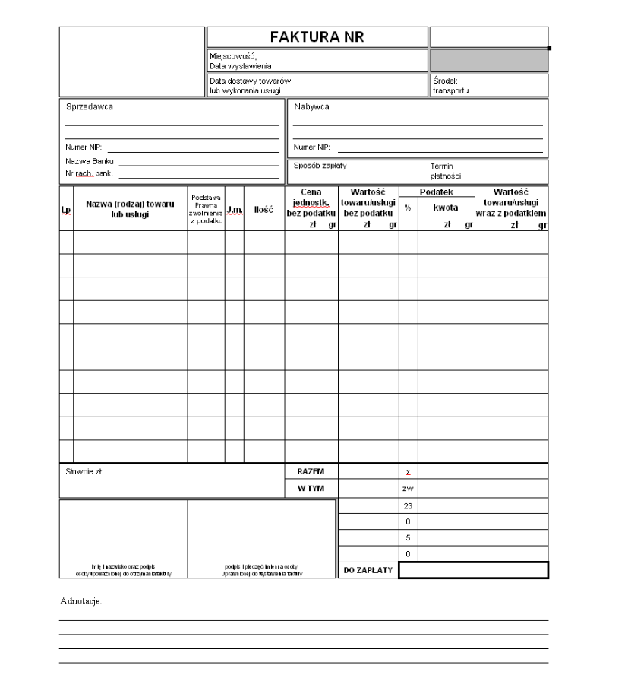

Rysunek B.1. Wzór faktury VAT.

Rysunek B.2. Wzór druku PIT-11.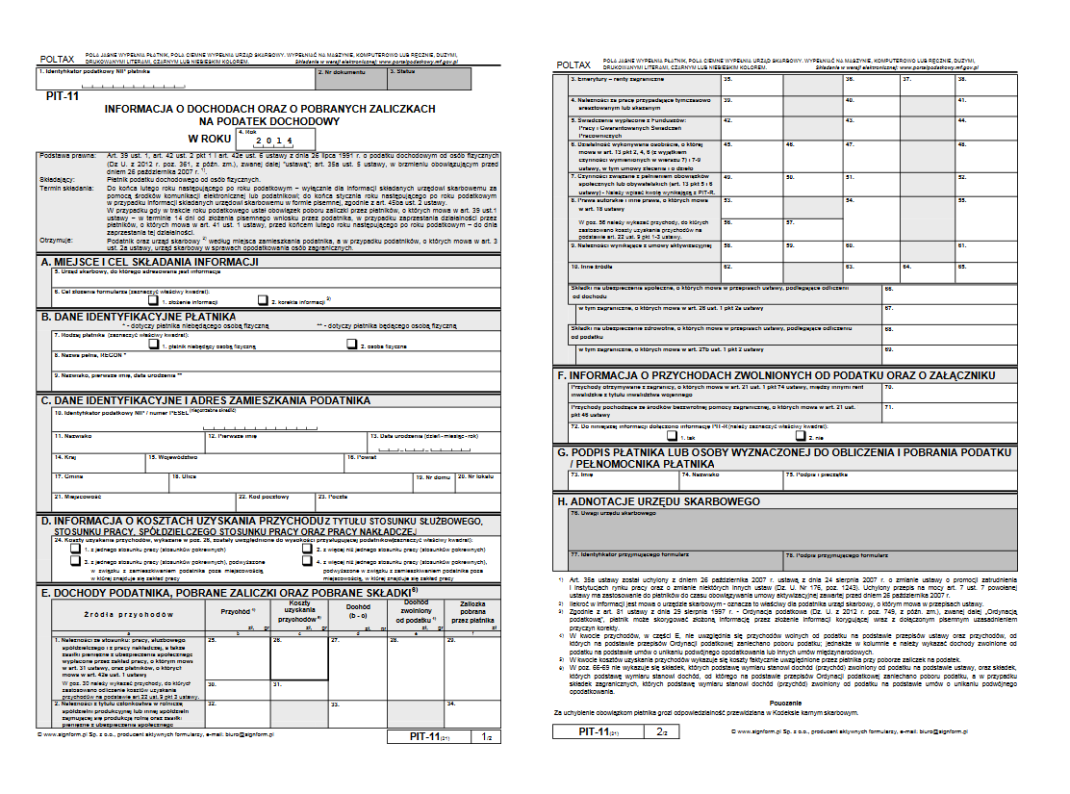

**C. Raport z podziału pracy w zespole i realizacji**

W trakcie pierwszych zajęć z Projektowania Systemów Informatycznych przedstawiony został nam temat projektu. Mieliśmy zadecydować, jaka firma będzie przedmiotem naszej analizy. Wybraliśmy pizzerię Pizza Jeden znajdującą się na Podgórzu. System w tej firmie byłby bardzo przydatny, ponieważ mógłby odciążyć menedżera, który odpowiada za wszystko, co dzieje się w firmie. Przystąpiliśmy do projektowania systemu.

Każdy z nas czuje się odpowiedzialny za finalny kształt naszego projektu, ponieważ,  
mimo przydziałów poszczególnych punktów, na bieżąco sprawdzaliśmy i poprawialiśmy nasze wzajemne poczynania. W związku z tym, **właściwie nie ma punktu, na który wpływ miałaby tylko jedna osoba**. Niemniej jednak, zdecydowaliśmy się wyłonić pewien podział,  
który podkreślałby rolę i wkład pracy członków grupy przy realizacji odpowiednich punktów dokumentacji.

**Katarzyna Banaszak**

Punkt 1.

Poprawa punktu 2.5.

Punkt 7.

Źródła i wykorzystane narzędzia

Załączniki

Formatowanie, korekta, skład tekstu

**Kamil Kaleta**

Punkt 2.

Punkt 4.

Punkt 8.

**Bartosz Kusek**

Wywiad i raport z wywiadu z firmą Pizza Jeden

Poprawa punktu 2.5.

Punkt 5.

Punkt 6.

**Wiktor Łęczyński**

Punkt 3.

Punkt 9.

Punkt 10.